
الجمهورية العربية السورية
وزارة التعليم العالي
جامعة دمشق
كلية الطب البشري

أهمية دور الأمواج الصادمة في معالجة التهاب الوتر المتكلس المزمن في الكتف
Extracorporeal Shock Wave Therapy for Chronic Calcific Tendinitis of the Shoulders
بحث علمي لنيل شهادة الماجستير في الطب الفيزيائي وإعادة التأهيل
أعد في قسم الأمراض الباطنة
برئاسة
الأستاذ الدكتور حسام الدين الشبلي
(رئيس قسم الأمراض الباطنة)

إشراف
أ.د. ميسون قدسي
(أستاذ مساعد – كلية الطب البشري)

إعداد
د. لمك محسن السعد

الفهرس
القسم النظري
*الفصل الأول: تشريح و بيوميكانيك الكتف
1-1. المقدمة
1-2. التشريح
1-2-1. السطوح المفصلية
1-2-2. المحفظة المفصلية
1-2-3. الأربطة المفصلية
1-2-4. الغشاء الزليلي
1-2-5. عضلات الكم المديرة للكتف
1-2-6. التعصيب
1-2-7. التروية الدموية
1-3. ثبوتية مفصل الكتف
1-4. حركات مفصل الكتف

* الفصل الثاني: اعتلال الكم الوترية المدورة للكتف
2-1. المقدمة
2-2-. الوبائيات
2-3. عوامل الخطورة
2-4. عمل الكم المدور وفحصه
2-5. الفيزيولوجية المرضية واّلية الإصابة
2-6. التشخيص التفريقي
2-7. الأعراض السريرية
2-8. الفحص السريري والاختبارات السريرية
2-9. الموجودات الشعاعية

* الفصل الثالث: العلاج الفيزيائي و برامج إعادة التأهيل
3-1. العلاج
3-1-1. المعالجة بالبرودة
3-1-2. الراحة
3-1-3. الأدوية المضادة للالتهاب اللاستيروئيدية
3-1-4. الوسائط العلاجية الفيزيائية
3-1-5. العلاج الفيزيائي الحركي
3-2. متابعة المريض
3-3. الاختلاطات

* الفصل الرابع الأمواج الصادمة
4-1. التعريف
4-2. تأثير الأمواج الصادمة على الأنسجة خلال العلاج
4-3. التطبيقات السريرية للأمواج الصادمة
4-4. تطبيق الجهاز
4-5. تقنيات تطبيق الجهاز
4-6. متغيرات الأمواج الصادمة

* الفصل الخامس: تنبيه الأعصاب الكهربائي عبر الجلد
5-1. أشكال تيار التنس
5-2. الآليات العصبية للتحكم بالألم
5-3. استطبابات استخدام تيار التنس
5-4. مضادات استطباب استخدام تيار التنس
* الفصل السادس: أدوات قياس الفعالية الوظيفة

6-1. المقاييس
6-2. المقاييس المستخدمة
6-2-1. Costant Shoulder Score
6-2-2. Visual Analog Scale
6-2-3. اختبار قوة العضلات اليدوي المعدل

القسم العملي
* الفصل الأول: المقدمة
1-1. الهدف من البحث
1-2. أهمية البحث
1-3. زمان و مكان و مواد و تصميم الدراسة
1-4. مراحل العمل
1-5. مواد الدراسة
1-6. حجم العينة و معايير الاشتمال و معايير الاستبعاد

* الفصل الثاني: الخطوط الإرشادية في تطبيق العلاج و الاختبارات
2-1. طريقة العلاج
2-2. مواصفات الأجهزة المطبقة
2-3. تطبيق الاختبارات
2-3-1. Constant Shoulder Score
2-3-2. مقياس الألم البصري
2-3-3. اختبار القوة العضلية اليدوي

* الفصل الثالث: الدراسة الإحصائية
3-1. التحليل الإحصائي
3-2. النتائج والمقارنات
3-3. نتائج اختبار مقارنة المتوسطات
3-3-1. قيم متوسطات اختبار كونستانت (CSS) عند المجموعتين
3-3-2. قيم متوسطات اختبار شدة الألم VPS عند المجموعتين
3-3-3. قيم متوسطات اختبار القوة العضلية MMS عند المجموعتين:
3-4. قياس الارتباطات
3-4-1. ارتباط نتائج CSS مع عمر المريض ضمن مراحل زمنية مختلفة
3-4-2. ارتباط نتائج اختبارVPS مع عمر المريض ضمن مراحل زمنية مختلفة
3-4-3. ارتباط نتائج اختبارMMS مع عمر المريض ضمن مراحل زمنية مختلفة
3-4-4. ارتباط نتائج اختبارCSS مع عمر الإصابة ضمن مراحل زمنية مختلفة
3-4-5. ارتباط نتائج اختبارVPS مع عمر الإصابة ضمن مراحل زمنية مختلفة
3-4-6. ارتباط نتائج اختبار MMS مع عمر الإصابة ضمن مراحل زمنية مختلفة

  - المقارنات
    - مقارنة نتائج اختبار CSS عند المجموعة A:
    - مقارنة نتائج اختبار CSS عند المجموعة B
    - مقارنة نتائج اختبار VPS عند المجموعة A:
    - مقارنة نتائج اختبار VPS عند المجموعة B:
    - مقارنة نتائج اختبار MMS عند المجموعة A
    - مقارنة نتائج اختبار MMS عند المجموعة B
    - مقارنة نتائج اختبار CSS بين المجموعتين العلاجيتين
    - مقارنة نتائج اختبار VPS بين المجموعتين العلاجيتين:
    - مقارنة نتائج اختبار MMS بين المجموعتين العلاجيتين:

  - المناقشة
  - الخلاصة
  - التوصيات
  - الملحق
  - المراجع

أولاً
القسم النظري

الفصل الأول

تشريح و بيوميكانيك الكتف

تشريح وبيوميكانيك الكتف
Anatomy and biomechanic of the shoulder
  - المقدمة :
يعتبر مفصل الكتف من المفاصل الزليلية كروية الشكل والمتحركة من النوع المتداخل، ويعطي مفصل الكتف (رأس العضد المدور والجوف الحقاني) الشكل الإجاصي لعظم الكتف.
تتغطى السطوح المفصلية بغضروف مفصلي زجاجي، كما يتعمق الجوف الحقاني بحلقة ليفية غضروفية ترتكز على محيطه تسمى شفا الحق (الجوف الحقاني) Labrumglenoid ⁽¹⁾.

  - التشريح:

    - السطوح المفصلية :Articular Surfaces شكل(1)
تساهم بشكل قليل في ثباتية المفصل وهي:
- حفرة الجوف الحقاني.
- رأس العضد المدور.

الحفرة الحقانية : Glenoid fossa
تتوضع عند الزاوية العلوية الوحشية للكتف وتتجه نحو الوحشي والأمام وقليلاً نحو الأعلى ،حافتها ذات شكل إجاصي،يكون تقعرها غير منتظم ويعتبر السطح المفصلي للحفرة أقل من ثلث رأس العضد .
رأس العضد :Head of the humerus
يمثل رأس العضد خمسي (2/5) الكرة ويتجه نحو الأعلى والإنسي والخلف، يشكل السطح المفصلي زاوية بحدود (150) درجة في المستوى المحوري للرأس والعنق، حيث يكون فقط ثلث رأس العضد بتماس مع الحفرة الحقانية، وهذا ما يعطي المفصل القابلية للحركة.
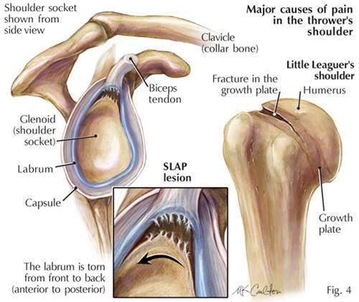
الشكل (1):السطوح المفصلية في مفصل الكتف

    - المحفظة المفصلية : joint capsule شكل(2)
هي عبارة عن كم ليفي مرن يحيط بالمفصل ويرتكز في الإنسي على محيط الجوف الحقاني والوجه المحيطي للجوف الحقاني عدا قسمها العلوي حيث يدفعها وتر العضلة ذات الرأسين العضدية أمامه فتصل إلى الناتئ الغرابي. ويرتكز في الوحشي إلى العنق التشريحي للعضد ويمتد إلى الأسفل لمسافة قصيرة على الجانب الإنسي لجسم العضد.
تكون المحفظة رقيقة ولينة فتسمح بمجال حركة واسع، وتتقوى بقمصان ليفية تستمد من أوتار عضلات الكم المدورة (تحت الشوك وفوق الشوك وتحت الكتف والمدورة الصغيرة) .
يتقوى الجزء الأمامي من المحفظة ويتسمك بوجود ثلاث أربطة عضدية حقانية توجد على الوجه الداخلي، بينما يتقوى الجزء العلوي الخلفي بالرباط الغرابي العضدي، ويكون الجزء السفلي من المحفظة رخواً ويشكل الطية الزائدة ويصبح هذا الجزء مشدوداً عند تبعيد الذراع .
يوجد فتحتان في المحفظة الليفية:
- فتحة عند النهاية العلوية للثلم الحدبي يسمح للرأس الطويل لذات الرأسين بالعبور إلى الذراع، وتتسمك المحفظة هنا مشكلة الرباط العضدي المعترض الذي يشكل قوساً فوق وتر ذات الرأسين عندما ينبثق من المحفظة.
- وتوجد الفتحة الثانية أمام المحفظة بين الرباط العضدي الحقاني العلوي والرباط العضدي الحقاني المتوسط وتتصل بالجراب تحت الكتف عميقاً من وتر العضلة تحت الكتف.
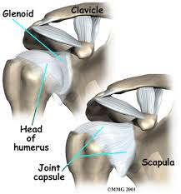
الشكل (2):المحفظة المفصلية

    - الأربطة المفصلية Capsular ligaments: شكل(3)
يتقوى الجزء الأمامي من المحفظة المفصلية بثلاث أشرطة ليفية طولانية تدعى الأربطة الحقانية العضدية بالإضافة للرباط الغرابي العضدي، وهي:
- الرباط الحقاني العضدي العلوي: Superior gleno humeral ligament
رباط مثلثي يرتكز على عنق عظم الكتف قرب الذروة العلوية للحوف الحقاني وعلى الوجه المحيطي للجوف الحقاني ويسير بصورة أفقية نحو العنق التشريحي للعضد لينتهي فوق الحديبة الكبيرة .
- الرباط الحقاني العضدي المتوسط: Middle gleno humeral ligament
وهو مثلثي الشكل يرتكز على عنق عظم الكتف تحت الرباط العلوي وعلى الوجه المحيطي للحوف الحقاني ويسير مائلاً إلى الأسفل والوحشي لينتهي على القسم السفلي من الحديبة الصغرى للعضد .
- الرباط الحقاني العضدي السفلي: Inferior gleno humeral ligament :
وهو أعرض الأربطة وأمتنها ويمتد أفقياً من مقدم الجوف الحقاني والوجه المحيطي للحوف حتى أسفل الحديبة الصغرى للعضد .
إن هذه الأربطة الثلاثة هي محفظية, أي أنها عبارة عن تسمك بالمحفظة المفصلية وكلها تقع على الوجه الأمامي للمفصل ،وتعمل هذه الأربطة الثلاث على تحديد حركة المفصل في التبعيد والبسط والدوران نحو الوحشي .

- الرباط العضدي المعترض: Transverse humeral ligament
شريط ليفي عريض ومتين وهو أقوى أربطة الكتف ومستقل عن المحفظة المفصلية نوعاً ما. يرتكز على الحافة الوحشية للناتئ الغرابي للكتف ويتجه نحو الأسفل والوحشي حتى يصل إلى قرب العضد فيندمج مع المحفظة التي تقع تحته وينقسم إلى حزمتين تنتهي كل منها على الحافة الإنسية من إحدى الأحدوبتين وتسمحان بمرور الرأس الطويل لذات الرأسين بينهما .
- الأربطة اللاحقة: Accessory ligaments
يوجد رباطان لمفصل الكتف يعتبران أربطة لاحقة هما الرباط الغرابي العضدي الذي يندمج مع المحفظة المفصلية والأخر هو الرباط الغرابي الأخرمي والذي يكمل القوس الليفي فوق المفصل .
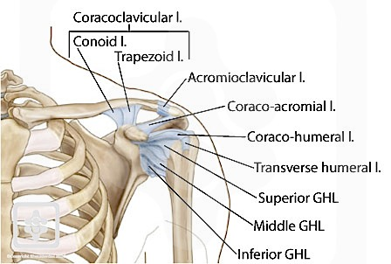
الشكل (3):الأربطة المفصلية

    - الغشاء الزليلي : Synovial membrane شكل(4)
غشاء ضام غني بالأوعية الدموية والأعصاب يفرز السائل الزليلي ويبطن المحفظة المفصلية ويرتكز على حواف الغضاريف المغطية للوجوه المفصلية، يحيط بوتر العضلة ذات الرأسين ويمتد خلف الرباط العضدي المعترض لمسافة قصيرة كغمد أنبوبي حول وتر الرأس الطويل للعضلة ذات الرأسين العضدية .
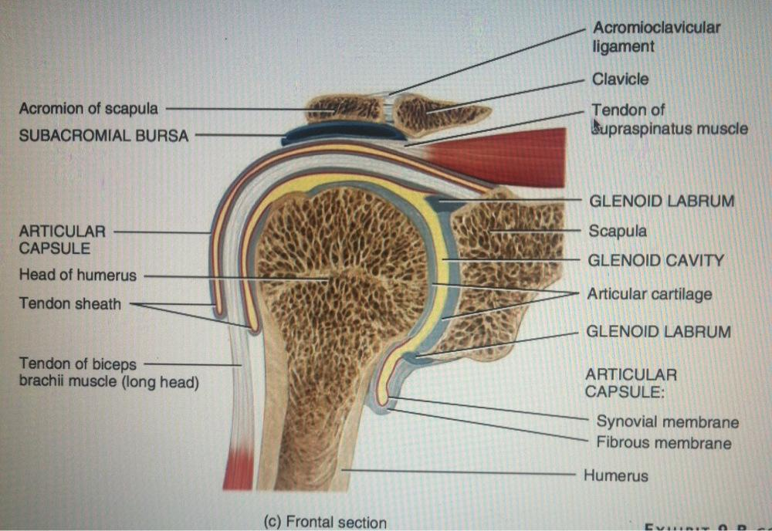
الشكل (4):الغشاء الزليلي

    - عضلات الكم المديرة للكتف: شكل(5,6)
وتتألف من أربع عضلات وهي :
- العضلة فوق الشوك :
تنشأ من الحفرة فوق الشوك للوح الكتف وترتكز على الأحدوبة الكبيرة للعضد ومحفظة مفصل الكتف وتتعصب من االعصب فوق الكتف (C4_C5_C6) وتعمل على تبعيد الذراع وتشارك في ثبات مفصل الكتف .
- العضلة تحت الشوك :
تنشأ من الحفرة تحت الشوك للكتف وترتكز على الأحدوبة الكبيرة للعضد ومحفظة مفصل الكتف ،وتتعصب من العصب فوق الكتف (C5_C6) وتعمل على دوران الذراع للوحشي تشارك في ثبات مفصل الكتف .
- العضلة المدورة الصغيرة :
تنشأ من الثلثين العلويين للحافة الوحشية للوح الكتف وترتكز على الأحدوبة الكبيرة للعضد ومحفظة مفصل الكتف وتتعصب من العصب الإبطي (C5_C6) وتعمل على دوران الذراع للوحشي وتشارك في ثبات مفصل الكتف .

- العضلة تحت لوح الكتف :
تنشأ من الحفرة تحت لوح الكتف وترتكز على الأحدوبة الصغيرة للعضد وتتعصب من العصبين تحت الكتف العلوي والسفلي (C5_C6_C7) وتعمل على دوران الذراع للأنسي وتشارك في ثبات مفصل الكتف ⁽²⁻⁴⁾ .
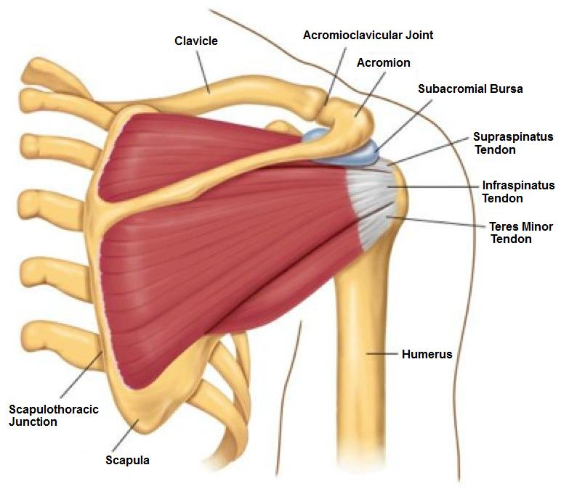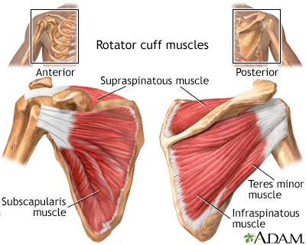
الشكل (5) الشكل(6)
عضلات الكم المديرة للكتف

    - التعصيب :Nerve supply
يتم تعصيب مفصل الكتف من العصبين الإبطي والعصب فوق الكتف، ويعصب جذرياً من C5_C6_C7.

    - التروية الدموية :Blood supply
تتم تروية مفصل الكتف من:
- فروع من الشريان فوق الكتف فرع الشريان تحت الترقوة .
- الفرع الأخرمي من الشريان الصدروي الأخرمي .
- الشرايين العضدية المنعكسة ⁽⁵⁾.

  - ثبوتية مفصل الكتف : Stability of the shoulder joint
إن السطوح المفصلية غير المنتظمة مع المحفظة المفصلية الرخوة تعطي لمفصل الكتف نوعاً من اللاثبوتية حيث يعتبر مفصل الكتف المفصل الأكثر إصابة بالخلوع كونه المفصل الأكثر حركية وبسبب طول العضد الذي يملك قوة تحريك كبيرة في القوى الخالعة .
تعتمد ثباتية مفصل الكتف على العوامل التالية :
- شفا الحق: الذي يعمق الحفرة الحقانية ويجعل السطح المفصلي أكثر ملائمة .
- عضلات الكم الوترية المديرة:تعمل هذه العضلات (فوق الشوك، تحت الشوك، المدورة الصغيرة، وتحت الكتف) في ربط المفصل بشكل محكم وتندمج مع الجزء الوحشي من المحفظة .
- القوس الغرابية العضدية القوية جداً والتي تمنع الخلع الامامي.
- تساعد كل العضلات العابرة بين الحزام الصدري والعضد في الحفاظ على ثباتية المفصل وبشكل خاص الرأس الطويل لذات الرأسين المتواجد بشكل جزئي داخل المحفظة، ويعمل كدعامة قوية فوق الجزء العلوي من المفصل⁽⁶⁾.

  - حركات مفصل الكتف Movments of the shoulder:
يعتبر مفصل الكتف من النوع المتداخل يتحرك حول محاور لا نهاية لها بالفراغ في جميع الاتجاهات، ولتسهيل الدراسة تقسم حركات الكتف إلى العطف والبسط، التبعيد والتقريب، الدوران الإنسي والدوران الوحشي.
وهناك ثلاثة حركات أخرى داخل المفصل تحدث بين السطوح : الدوران والتدحرج والانزلاق.
- في الدوران: تبقى نقطة التماس على سطح الجوف الحقاني ثابتة فيما تتغير نقطة التماس على رأس العضد .
- في الدحرجة: تتغير نقطتا التماس بين السطحين .
- في الانزلاق: تبقى نقطة تماس الرأس ثابتة بينما تتغير نقطة التماس في الجوف. وتكون الحركة داخل المفصل دورانية بشكل رئيسي وتترافق ببعض الانزلاق والتدحرج.

- البسط والعطف:Flexion and extension
- يحدث البسط والعطف حول محور قائم على الحفرة الحقانية فيتحرك الذراع للأمام والإنسي في العطف بزاوية تقريباً 45 درجة بالمستوى السهمي .
- ينجز البسط بوساطة الألياف الخلفية للعضلة الدالية (العصب الإبطي من الحبل الخلفي C5_C6)، المدورة الكبيرة (العصب تحت الكتف السفلي من الحبل الخلفي C5_C6)، العريضة الظهرية (العصب الصدري الظهري من الحبل الخلفي C6,C7,C8) ، وقد يضاف الرأس الطويل للعضلة مثلثة الرؤوس العضدية والألياف القصية للعضلة الصدروية الكبيرة عندما يجرى البسط الفاعل من وضعية العطف، ويصبح الذراع في حركة البسط في الخلف والوحشي .
- مدى حركة البسط تقريباً 70 درجة .
- يتحدد البسط بالحديبة الكبرى للعضد لتصبح على تماس مع القوس الغرابية العضدية.

- التبعيد والتقريب : abduction and adduction
- يحدث التبعيد والتقريب حول المحور الأفقي المائل في نفس مستوى الحفرة الحقانية .
- يتحرك الذراع في التبعيد نحو الأمام والوحشي بعيداً عن الجذع .
- ينجز التبعيد بالألياف الوسطى للعضلة الدالية (العصب الإبطي من الحبل الخلفي C5,C6) وتساعدها في ذلك العضلة فوق الشوك (العصب فوق الكتف من الجذع العلوي C5,C6) .
- ينجز التقريب بفعل العضلة الصدروية الكبيرة (العصب الصدري الوحشي والأنسي C5-T1)، والمدورة الكبيرة (العصب تحت الكتف من الحبل الخلفي C5,C6) والعريضة الظهرية (العصب الصدري الظهري من الحبل الخلفي C8, C6,C7) .
- يبدأ التبعيد بالعضلة فوق الشوك لأول (20) درجة .
- يكون مدى التبعيد الكلي على مفصل الكتف 120 درجة، تحدث (25 درجة) الأولى بدون دوران مرافق للوح .
- يزيد دوران اللوح تبعيد الكتف بنسبة 1:2 حيث أن كل ثلاث درجات تبعيد للذراع يحدث درجتان منها في مفصل الكتف ودرجة بوساطة دوران عظم الكتف .
- يتحدد التقريب بملامسة الذراع للجذع .

- الدوران الإنسي و الوحشي : Medial and lateral rotation
- يحدث الدوران حول محور طولاني للعضد وهو بالوضعية التشريحية .
- يدور السطح الأمامي للعضد وحشياً بفعل العضلة تحت الشوك (العصب فوق الكتف من الجذع العلوي C5,C6) والمدورة الصغيرة (العصب الإبطي من الحبل الخلفي C5,C6) والألياف الخلفية للعضلة الدالية (العصب الإبطي من الحبل الخلفي C5,C6) .
- يكون المدى الأعظمي للدوران الوحشي 80 درجة.
- في الدوران الإنسي: يدور السطح الأمامي للعضد نحو الإنسي بفعل العضلة تحت الكتف (العصب تحت الكتف العلوي والسفلي فرع الحبل الخلفي C5,C6) والصدرية الكبيرة (العصب الصدري الأنسي و الوحشي C5_T1) والعريضة الظهرية (العصب الصدري الظهري من الحبل الخلفي C6,C7,C8) والمدورة الكبيرة (العصب تحت الكتف السفلي من الحبل الخلفي C5,C6)، والألياف الأمامية للعضلة الدالية (العصب الإبطي من الحبل الوحشي C5,C6) .
- يكون المدى الأعظمي للدوران الأنسي 90 درجة .

- الحركات الدائرية ( المقلاعية ) : Circumduction
وهي عبارة عن محصلة للحركات السابقة يرسم فيها الطرف دائرة نصف قطرها الطرف بكامله ومركزها بالكتف ومحيطها باليد ⁽⁷⁻¹⁰⁾ .

الفصل الثاني

اعتلال الكم الوترية المدورة للكتف

اعتلال الكم الوترية المدورة للكتف
2-1. المقدمة:
يعد ألم الكتف شكاية شائعة في مراكز الرعاية الأولية، وتشير الدراسات إلى أن معدل انتشار ألم الكتف عند السكان يبلغ ^{(11,12)} %16-34 .
ولا تزال الآلية الإمراضية لاضطرابات فرط استخدام الوتر غير مفهومة بشكل كامل،وقد بين التشريح المرضي والكيمياء الحيوية والدراسات الجزيئية وجود عملية تنكسية مع دليل ضعيف على وجود حدثية التهابية ^{(13,14)}.
كما أظهرت الدراسات العيانية بنية طرية صفراء غير منتظمة للوتر،مع فقدان المظهر الطبيعي الحزمي المشدود⁽¹⁵⁾ .
أما مجهرياً فهناك زيادة في تشكل ألياف الكولاجين،زيادة في التليف، وتوسع في الأوعية الدموية ^{(16).}
ويعود سبب انتشار الأنسجة الليفية والأوعية الدموية في الأوتار المتأذية إلى فرط تصنع الأنسجة الليفية الوعائية⁽¹⁷⁾.
على الرغم من أن الالتهاب قد يلعب دوراً في الإمراضية الأولية فإن الأوتار التي تتأذى من فرط الاستخدام نادراً ما تظهر تغيرات التهابية وهذا ما يطلق عليه مصطلح (التهاب الأوتار tendinitis).
كان هذا المصطلح (tendinitis) يستخدم في وصف كل حالات أذيات الأوتار المؤلمة المزمنة قبل أن يتم فهم الآلية الإمراضية بشكل كامل .
وقد ساهم هذا المصطلح في سوء فهم الحالة المرضية والإزمان والعلاج، لذلك فإن استخدام المصطلح tendinosis" or "tendinopathy"هو أفضل لوصف اضطرابات الأوتار المزمنة، ويفضل الخبراء استخدام المصطلح "tendinopathy".
ونحن في هذا البحث استخدمنا المصطلح tendinopathy" في وصف اضطرابات الكم الوتري البدئية⁽¹⁸⁻²²⁾

2-2. الوبائيات:
تقدر نسبة الوقوع لشكايات الكتف بـ 11.2 حالة لكل 1000 مريض في كل عام⁽²³⁾
يحدث ألم الكتف غالباً عند المسنين⁽²⁴⁾ ،كما تكون نسبة وقوع شكايات الكتف عند العاملين مرتفعة 14 – 18 %⁽²⁵⁾ .
إن اضطرابات الكم المدورة هي أحد الأسباب المهمة للمراضة بين الذين يستخدمون اليد في العمل و من تتطلب مهنتهم حركات متكررة بشكل كبير^{(26,27)}
تعتبر اضطرابات الكم المدورة للكتف هي السبب الأشيع لآلام الكتف بين عامة السكان^{(28,29)}. وقد تتضمن الإصابة أي وتر من أوتار الكم المدورة، لكن تعد إصابة وتر العضلة فوق الشوك هي الأشيع⁽³⁰⁾ .

2-3. عوامل الخطورة:
- النشاطات التي تتطلب رفع الطرف العلوي فوق مستوى الرأس بشكل متكرر سواء في الرياضة أو في العمل⁽³¹⁾.
- التغيرات التشريحية التي تساعد على انحشار الكم الوترية وعدم ثباتية لوح الكتف⁽³²⁾.
- يمكن لاضطراب ما في أحد الكتفين أن يكون عامل خطورة لإصابة الكتف الأخر ⁽²⁵⁾.
- زيادة مشعر كتلة الجسم⁽³³⁾.
- الرياضيون الذين يمارسون النشاطات التي تتطلب رفع الذراع فوق مستوى الرأس (السباحة، التنس، الغولف، الرمي، الكرة الطائرة، رفع الأثقال) ⁽³⁴⁾.
- الضعف أو التعب في عضلات الكم الوترية أو العضلات المساعدة الثانوية⁽³⁵⁾.
- عدم الثباتية أو فرط حركية المفصل العضدي الكتفي غير المتعلق بضعف العضلات⁽³⁶⁾.

2-4. عمل الكم المدور وفحصه:
يتضمن تمزق الكم المدورة للكتف غالباً أذية وتر العضلة فوق الشوك. وتعمل هذه العضلة على تبعيد الكتف ودورانه للخارج⁽³⁷⁾ .
ويمكن فحص العضلة فوق الشوك بشكل معزول نسبياً عن باقي عضلات الكم الوتري وذلك بوضعية عطف العضد 30 درجة مع دوران داخلي تام⁽³⁸⁾.
لكن مع ذلك لا يمكن فحص دور العضلة فوق الشوك لوحدها بسبب اشتراك عضلات الكتف الأخرى بنفس العمل وهو التبعيد والدوران الخارجي ^{(39,40)}

تساعد العضلة تحت الشوك في الدوران الخارجي والتبعيد للكتف وكذلك العضلة الدالية والمدورة الصغيرة ⁽⁴¹⁾.
ويتم فحص العضلة تحت الشوك عادة بتطبيق مقاومة ثابتة للدوران الخارجي للكتف بحيث يكون الذراع جانباً مع عطف مرفق بزاوية 90 درجة.
وتستخدم هذه الطريقة للحد من مساعدة العضلة الدالية والعضلة فوق الشوك في عمل العضلة تحت الشوك⁽⁴²⁾.

تساعد العضلة المدورة الصغيرة على تبعيد الكتف ودورانه للخارج أيضاً،وقد أظهرت دراسات التخطيط العصبي العضلي الكهربائي أن العضلة المدورة الصغيرة تعمل على الدوران الخارجي بشكل خاص عندما تكون الذراع بوضعية تبعيد 90 درجة⁽⁴³⁾.
كما أظهرت الدراسات البيوميكانيكية أن هذه العضلة تشارك بالدوران الخارجي بقوة تصل إلى 45 % من قوة الدوران الخارجي الكلي⁽⁴⁴⁾.

إن الوظيفة الأساسية للعضلة تحت الكتف هي الدوران الداخلي للكتف، ولكن تساعد أيضاً في التبعيد والتقريب⁽⁴⁵⁾.
ولكن دراسات التخطيط العصبي العضلي الكهربائي أظهرت أن كل من العضلة الصدرية الكبيرة والعريضة الظهرية و المدورة الكبيرة تساعد كثيرا ًفي الدوران الداخلي للكتف وهذا ما يلتبس سريرياً مع تحديد وظيفة العضلة تحت الكتف ⁽⁴⁶⁾.

2-5. الفيزيولوجية المرضية واّلية الإصابة:
ما تزال الآلية الإمراضية لأذيات الكم المدورة غير واضحة لكن اقترح الباحثون نظريتين :
تؤيد النظرية الأولى وجود العوامل الميكانيكية، أما النظرية الثانية فتؤيد العوامل الوعائية^{(37,39)} ، وعلى الأرجح أن كلا العاملين يلعبان دوراً في الألية.
وقد أشار بحث أخر لوصف الألية إلى أن هناك عوامل داخلية المنشأ متعلقة بالوتر وعوامل خارجية متعلقة بالنسج المحيطة بالوتر⁽⁴⁷⁾ وهذه العوامل هي:

2-5-1. العوامل الداخلية:
- تؤكد إصابة الوتر نتيجة لفرط الجهد أو التنكس، كما أن الأوعية الدموية الدقيقة المستحدثة تؤدي إلى اضطراب في منطقة الإصابة^{(37,39)} .
- إن الحمل الزائد على التقلص اللامركزي (تقلص العضلة أثناء تطاولها) خلال النشاطات التي تتطلب رفع الذراع فوق مستوى الرأس تشارك في هذه الألية .
- يمكن للتقدم في العمر أن يلعب دوراً في هذه الآلية حيث تحدث تمزقات مجهرية وتكلسات وانتشار ليفي وعائي مع الزمن ⁽⁴⁸⁾.
- يمكن لعدم ثباتية المفصل العضدي الحقاني أن يؤدي أيضاً إلى قوى ضغط ثانوية.
- قد تساهم بعض الأمراض المرافقة مثل (الداء السكري، التهاب المفاصل الرثياني،متلازمة مارفان أو متلازمات إهلردانلوس) في الإمراضية .

2-5-2. العوامل الخارجية:
تؤكد هذه الآلية دور قوى الضغط التي تمارسها النسج المحيطة بالكم المدورة في إصابتها،كالناتئ الأخرمي ،الأربطة الغرابية الأخرمية، الناتئ الغرابي، المفصل الأخرمي الترقوي مع التغيرات التنكسية على السطوح المفصلية⁽⁴⁹⁾.

2-6. التشخيص التفريقي ⁽⁵⁰⁾:
- اعتلال الجذور الرقبية .
- التهاب المفصل الترقوي الأخرمي .
- التهاب الجراب تحت الأخرمي .
- اعتلال وتر العضلة ذات الرأسين
- تمزق الكم المدورة .
- التهاب محفظة الكتف اللاصق .

2-7. الأعراض السريرية:
- ألم خلال النشاطات التي تتطلب رفع الذراع فوق مستوى الرأس كلبس القميص أو تسريح الشعر.
- قد يتوضع الألم على العضلة الدالية الوحشية.
- يكون الألم عادة ليلي خاصة عند النوم على الطرف المصاب.
- يشكي الرياضيون من الألم والضعف وانخفاض في الأداء خلال ممارستهم للرياضات (السباحة الحرة،الدفع).
- انخفاض الأداء أي نقص في سرعة ودقة الحركة ونقص القدرة على التحمل⁽⁵¹⁾.

2-8. الفحص السريري:

- التأمل:
- ضمور في العضلات تحت الشوك وفوق الشوك في المراحل المتقدمة.
- عدم تناظر في حركة لوح الكتف بين الجهتين ⁽⁵²⁾.

- الجس:
- إيلام بجس العضلة المصابة (العضلة فوق الشوك،العضلة تحت الشوك) أو إيلام موضع بجس المنطقة تحت الناتئ الأخرمي تحديداً على الحافة الوحشية أو الخلفية الوحشية للناتئ الأخرمي.
- يوجد صعوبة في جس الكم المدورة بسبب التوضع العميق لها تحت العضلة الدالية⁽⁵³⁾.

- فحص المدى الحركي للكتف:
- ألم بالمدى الحركي لتبعيد الكتف أكثر من 90 درجة وكذلك ألم في الدوران الداخلي للكتف ⁽⁵⁴⁾.
- وجود ألم بالحركة الفاعلة لتبعيد الكتف في المدى بين 60 و120درجة (تجرى حركة التبعيد بدءاً من وضعية تقريب أفقي للكتف 30 درجة) وهو ما يعرف باختبار القوس المؤلمة للكتف⁽⁵⁵⁾. الشكل (7)
- يكون المدى الحركي المنفعل أكبر من المدى الحركي الفاعل⁽⁵⁶⁾.

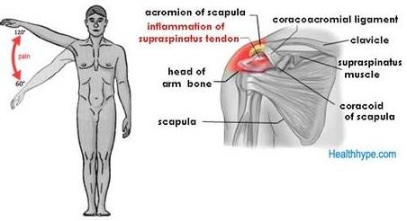
الشكل (7) اختبار القوس المؤلمة

- فحص القوة العضلية:
- العضلة فوق الشوك: اختبار"empty can" (or Jobe's strength) test ⁽⁵⁷.
الشكل رقم (8)

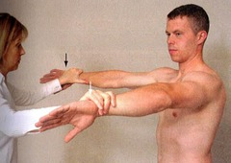
الشكل (8)

- فحص قوة الدوران الداخلي والخارجي للكتف: تفحص القوة بوضع الذراع جانب الجسم مع عطف مرفق 90 درجة ⁽⁵⁸⁾ .

- فحص قوة الدوران الداخلي: (The push-off (or Gerber's lift off) test)⁽⁵⁹⁾ الشكل(9)
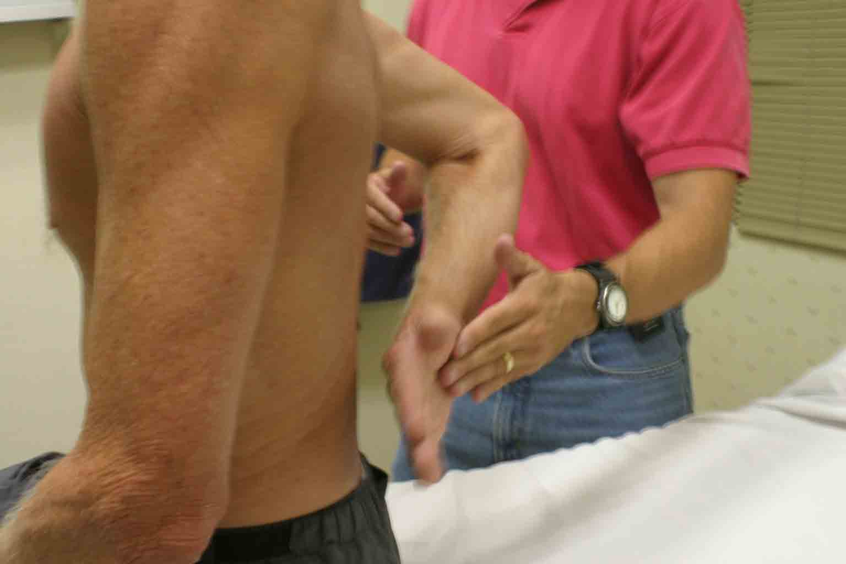
الشكل (9)

- تشخيص الانحشار بإجراء اختبار: The Neer and Hawkins-Kennedy tests) ) ⁽⁶⁰⁾ الشكل (10)

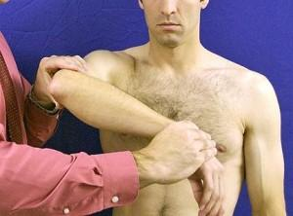
الشكل (10)

تشخيص إصابة المفصل الترقوي الأخرمي بالضغط عليه (اختبارcrossover ):
تدل إيجابيته على إصابة المفصل الترقوي الأخرمي أوالكم المديرة، وتنفي سلبيته اعتلالات هذا المفصل⁽⁶¹⁾ الشكل(11)

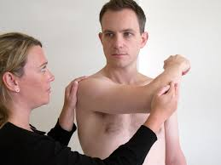
الشكل(11) اختبار crossover

- اختبار الحقن بالليدوكائين: يتم حقن الليدوكائين في المسافة تحت الأخرم لتخفيف الألم والتمييز بين اعتلالات الكم المدورة وتمزقاتها ⁽⁶²⁾

2-9. الموجودات الشعاعية:
- الأشعة البسيطة :
لا تساعد الأشعة البسيطة والتي تجرى بشكل روتيني للكتف في إظهار علامات اعتلال الكم المدورة،لكن قد تكون هذه الإجراءات مفيدة في الحالات التالية :
- عدم الاستجابة للعلاج المحافظ .
- الاشتباه بإمراضية أخرى مثل (التهاب المفصل الترقوي الأخرمي،التهاب المفصل العضدي الحقي،تكلسات الأوتار) ⁽⁶³⁾.

- الأمواج فوق الصوت:
تعتبر المعيار الذهبي لدى الكثير من الأطباء في التقييم البدئي في الاّفات الوترية ومن ضمنها الكم المدورة.
وتمكن الأمواج فوق الصوت من تقييم الوتر خلال حركته ومقارنته مع الطرف السليم،ويستطيع الطبيب بعدها ربط النتائج الشعاعية مع نتائج الفحص السريري.
ومن ميزات استخدام الأمواج فوق الصوت في التقييم سهولة الاستخدام،والتكلفة القليلة،وعدم تعرض المريض للأشعة.
ولقد بينت عدة دراسات أن للأمواج فوق الصوتية حساسية عالية في تشخيص أمراض الكم الوتري خاصة التمزق التام للوتر⁽⁶⁴⁻⁶⁶⁾.

- التصوير بالرنين المغناطيسي:
يستخدم لاستبعاد تمزق الكم الوتري وذلك بعد فشل العلاج المحافظ،وللمساعدة في التشخيص عندما تكون الإمراضية غير واضحة⁽⁶⁷⁾.

الفصل الثالث

العلاج الفيزيائي و برامج إعادة التأهيل

العلاج الفيزيائي و برامج إعادة التأهيل

3-1. العلاج :
- تطبيق الثلج على الكتف.
- الراحة.
- تناول الأدوية المضادة للالتهاب اللاستيروئيدية.
- وسائط علاجية.
- العلاج الفيزيائي⁽⁶⁸⁾.

3-1-1. المعالجة بالبرودة:
تخفف من الوذمة والالتهاب ولها تأثيرات مسكنة للألم ⁽³⁸⁾.
ويكون استخدام الثلج فعالاً عندما يكون اعتلال الكم الوتري للكتف مترافقاً بحدثية التهابية في المنطقة المحيطة⁽⁴³⁾.

3-1-2. الراحة:
تعني الامتناع عن النشاطات التي تتطلب رفع الذراع فوق مستوى الرأس.

3-1-3. الأدوية المضادة للالتهاب اللاستيروئيدية:
تستخدم في الأذيات الحادة ولفترة قصيرة من (7-10) أيام،لكن لا يزال استخدام الأدوية المضادة للالتهاب اللاستيروئيدية في علاج التهاب الكم الوتري المدورة موضع جدل^{(38,43)}.

3-1-4. الوسائط العلاجية الفيزيائية:
- التنبيه الكهربائي التسكيني (تيار التنس).
- الأمواج الصادمة.
يعد استخدام الأمواج الصادمة علاجاً بديلاً عن الجراحة في علاج التهاب الكم الوتري المتكلس و الذي لم يستجب على العلاج المحافظ.
و بالرغم من أن الألية الإمراضية غير معروفة بشكل كامل،لكن يعتقد أن استخدام الأمواج الصادمة له تأثير تسكيني طويل الأمد بالإضافة إلى التأثير التحريضي في عملية الشفاء عند هؤلاء المرضى.
يوجد حالياً دليل عالي المستوى في فائدة الأمواج الصادمة في إنقاص الألم و تحسين الوظيفة المقاسة بمقياس كونستانت عند هؤلاء المرضى، وإلى الآن لا يوجد أي دليل على فائدة استخدامها عند مرضى التهاب الكم الوتري غير المتكلس. ⁽⁶⁹⁾
- الأمواج فوق الصوت: تحفز الأمواج فوق الصوتية العلاجية شفاء الوتر عن طريق إنتاج الكولاجين وبالتالي تزيد قوة الشد.
- التشريد الدوائي: يخفف الألم، حيث تستخدم الأمواج فوق الصوتية للتشريد الدوائي لتعزيز امتصاص الأدوية المضادة للالتهاب اللاستيروئيدية والأدوية المسكنة عبر الجلد. ⁽³⁷⁾

3-1-5. العلاج الفيزيائي الحركي:
- تمارين المدى الحركي للكتف:
تساعد في الوقاية من اليبوسة الصباحية والاختلاطات الأخرى كالكتف المتجمدة .
حيث يجب أن نصل إلى المدى الحركي الكامل للكتف قبل البدء بتمارين التقوية. ⁽³⁷⁾
- تقوية وتمطيط عضلات الكتف:
تعتبر تقوية وتمطيط عضلات الكتف من أساسيات العلاج الفيزيائي حيث أظهرت الدراسات المنهجية أن تمارين المدى الحركي للكتف وتمارين تقوية عضلات الكتف لها فائدة في الشفاء على المدى القصير وتحسين الوظيفة على المدى البعيد.^{(50,51)}
- إعادة تفعيل التوازن لقوة عضلات الكم المدورة للكتف:
وذلك بتقوية العضلات التي تحافظ على ثباتية الكتف واستعادة وظيفتها أبكر ما يمكن حيث تتكامل وظيفتها مع وظيفة عضلات الكم الوتري ⁽⁵³⁾
- تقوية عضلات الكم الوتري بمرحلة التقلص اللامركزي:
حيث تقترح كثير من الدراسات أن التمارين اللامركزية تحرض على الشفاء.⁽⁵⁵⁾
- ممارسة التمارين الهوائية عند الرياضيين خلال عملية إعادة التأهيل.
- متابعة إجراء التمارين للوقاية من النكس وللحفاظ على اللياقة وذلك بعد الانتهاء من إعادة التأهيل. ⁽⁵³⁾

3-2. متابعة المريض:
يجب إعادة تقييم المريض بعد التقييم الأولي للإصابة الحادة وذلك خلال 1-2 أسبوع لتعديل الخطة العلاجية حسب تطور الحالة والأعراض .
ويجب العودة إلى العمل بشكل تدريجي وذلك بممارسة الأنشطة غير المؤلمة.
كما يجب العودة إلى الرياضة السابقة بعد الوصول إلى المدى الحركي الكامل للكتف والقوة المناسبة وثباتية جيدة للكتف.⁽⁵⁷⁾
إذا لم يحدث تحسن خلال 3 أشهر بالعلاج المحافظ فهناك خيارات أخرى للعلاج ومنها حقن الستيروئيدات السكرية في المسافة تحت الأخرم، حيث يخفف من الألم ويسمح بإجراء تمارين المدى الحركي للكتف بشكل باكر.⁽³⁷⁾

3-3. الاختلاطات:
- فقدان المدى الحركي للكتف .
- التهاب المحفظة اللاصق .
- تنكس الكم المدورة للكتف .
- تمزق الكم المدورة للكتف.⁽³⁷⁾

الفصل الرابع

الأمواج الصادمة

الأمواج الصادمة ⁽⁷⁰⁾
4-1. التعريف:
هي أمواج صوتية ذات طاقة عالية جداً، وتختلف الأمواج الصادمة عن الأمواج فوق الصوت بمدى الضغط الكبير إضافة إلى أن الأمواج فوق الصوت تتألف عادة من تذبذب دوري في حين أن الأمواج الصادمة هي عبارة عن نبضة واحدة.
تم استخدام طريقة الأمواج الصادمة لأول مرة لتفتيت الحصيات الكلوية (مجلة جراحة المسالك الكلوية 1982).
و أصبحت هذه الطريقة خلال العقدين الماضيين هي العلاج المعتمد لحصيات الكلى و المجاري البولية.
4-2. تأثير الأمواج الصادمة على الأنسجة خلال العلاج: الشكل (12)
- نمو أوعية جديدة Ingrowth of Neovascularization :
إن تدفق الدم ضروري لبدء عمليات إصلاح الأنسجة المتأذية و الحفاظ عليها. وإن تطبيق هذه الأمواج الصادمة يسبب تمزقات مجهرية في الأوعية الشعرية الدقيقة في الأوتار و العظام و يزيد بشكل هام من عوامل النمو.
تحفز هاتين العمليتين نمو وإعادة تشكيل شرينات جديدة، وهذه الأوعية الدموية الجديدة ستحسن من تدفق الدم و الأكسجة مما يؤدي إلى عملية شفاء أسرع في الأوتار و العظام.
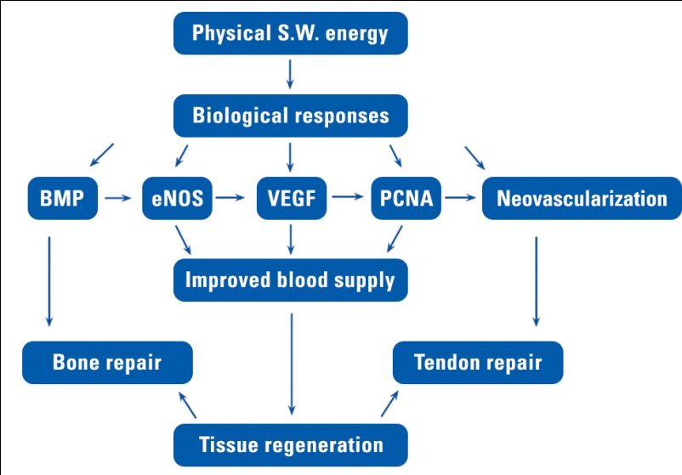

الشكل (12) التأثيرات العلاجية للأمواج الصادمة

- عكس الالتهاب المزمن Reversal of Chronic Inflammation:
يحدث الالتهاب المزمن عندما تستمر العملية الالتهابية والذي بدوره يؤدي إلى الألم المزمن . يمكن زيادة فعالية نشاط الخلايا البدينة والتي تعتبر وسيط في العملية الالتهابية من خلال انتشار الأمواج الصوتية، ويساهم نشاط هذه الخلايا بتركيب الكيموكينات والسيتوكينات .
إن تحرر هذه المركبات الالتهابية يساهم في استعادة الشفاء الطبيعي وعمليات التجدد النسيجي .
- تحريض الكولاجين Stimulation of Collagen: الشكل رقم (13)
إن إنتاج كمية كافية من الكولاجين هو شرط مسبق ضروري من أجل عمليات إصلاح الأنسجة. وإن تطبيق الأمواج الصادمة يسرع من تركيب البروكولاجين .
تتراصف ألياف الكولاجين المتشكلة حديثاً بشكل طولي وتكون أكثر كثافة وقاسية .
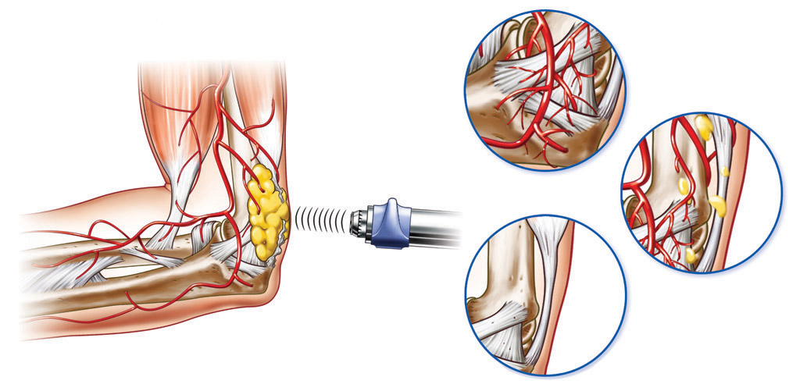
الشكل رقم (13)
- التسكين Dispersion of Pain Mediator “Substance P“:
المادة ب هي ناقل عصبي وسيط في نقل الإشارات الألمية عن طريق الألياف C (الألم المزمن) إلى الجهاز العصبي المركزي. وإن نقص تركيز هذه المادة يقلل من تحفيز الألياف الواردة وبالتالي يقلل من الألم .
كما يساعد نقص المادة ب والهيستامين ونواتج الاستقلاب الأخرى في منع تطور الوذمة الالتهابية .
- تفتيت الخلايا الليفية المتكلسة Dissolving of Calcified Fibroblasts:
إن تراكم الكالسيوم هو غالباً نتيجة تمزقات مجهرية أو رضوض متكررة على الوتر وتعمل الأمواج الصادمة على تفكيك هذه التكلسات الموجودة ثم يتم إزالة الجزيئات الحبيبية للكالسيوم عن طريق الجهاز اللمفي .
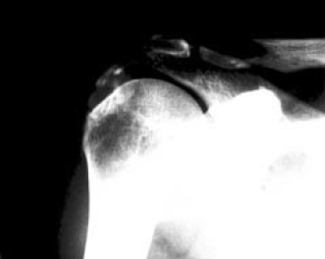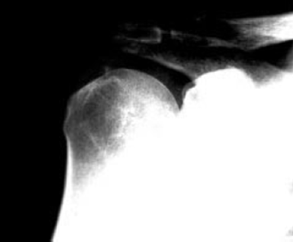
الشكل (14)
- تحرير نقاط الزناد Release of Trigger Points : الشكل رقم (14)
إن نقاط الزناد هي سبب رئيسي لآلام الظهر والرقبة والكتف والأطراف .
تترافق هذه النقاط مع عقيدات مجسوسة ضمن أشرطة مشدودة موجودة ضمن الألياف العضلية، وتسبب هذه العقيدات نقص في تروية العضلة وبالتالي تراكم لنواتج الاستقلاب والفضلات والتي بدورها تهيج النهايات العصبية الحسية مما يؤدي إلى زيادة في تقلص العضلة.
بالرغم من أن تأثيرات الأمواج الصادمة على هذه النقاط لا تزال غير واضحة لكن يعتقد أنها تعمل على مستوى مضخات الكالسيوم الخلوية مما يؤدي إلى تحرير نقاط الزناد.
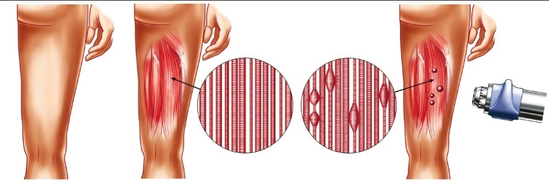
الشكل رقم (15)
4-3. التطبيقات السريرية للأمواج الصادمة :
- اضطرابات الكم الوتري .
- التهاب اللقيمات.
- التهاب اللفافة الأخمصية .
- نقاط الزناد .
- آلام الظهر والرقبة .
- التهابات الأوتار المزمنة مثل وتر أشيل والوتر الداغصي و مرفق التنس .
- مهماز العقب .

4-4. تطبيق الجهاز:
- تحديد المنطقة المؤلمة عن طريق الجس .
- وضع الجل .
- تطبيق الجهاز .

4-5. تقنيات تطبيق الجهاز : له طريقتان :
- طريقة الطلاء:
يتم استخدام هذه التقنية في المرحلة الأولى من العلاج حتى يتأقلم المريض على الإحساس بهذه الأمواج حيث تزيد الدورة الدموية في المنطقة .

- الطريقة الدورانية:
تستخدم في الجزء الرئيسي من العلاج وتركز على المنطقة الأكثر إيلاماً لتحقيق أكبر قدر ممكن من التأثير العلاجي التسكيني.

4-6. متغيرات الأمواج الصادمة :
- التردد.
- الضغط.
- عدد الطلقات.
- نمط الطلقة.
- قطر رأس الجهاز.
- وضعية المريض.
- تواتر العلاج 5_10 أيام.
- عدد الجلسات : 3_5.
- عملية المعالجة .

الفصل الخامس

تنبيه الأعصاب الكهربائي عبر الجلد
Transcutaneous Electrical Nerve Stimulation (TENS)

تنبيه الأعصاب الكهربائي عبر الجلد ^{(71,72)}
هو أحد أشكال التيارات الكهربائية، ويضم هذا التيار عدة أشكال.تمتد تأثيرات هذا التيار التسكينية من عدة دقائق حتى عدة أيام وذلك حسب الشكل المستخدم من التيار والحالة المرضية.
5-1. أشكال تيار التنس:
- تيار التنس التقليدي أو عالي التردد.
- تيار التنس المنخفض التردد .
- تيار التنس الاندفاعي منخفض التردد.
يستخدم تيار التنس سريرياً من أجل تغيير الإدراك الحسي للمنبهات الألمية القادمة من المنطقة المتأذية.
5-2. وهناك ثلاث نظريات تشرح الآليات العصبية للتحكم بالألم :
1- نظرية بوابة التحكم بالألم:
إن التنبيه الكهربائي للألياف الحسية الثخينة في منطقة الألم سوف تجبر الجهاز العصبي المركزي على التعرف على التنبيه الكهربائي القادم من المنطقة مما يقلل إدراكه للألم.وطالما كان التنبيه موجوداً فإنه يقلل إدراك المنبه الألمي ( يزول التأثير بزوال التنبيه)
يستخدم هذا النموذج في علاج الألم في الآفات الحادة و الألم بعد الجراحة.

2- نظرية التحكم المركزي بالألم :
إن التنبيه الكهربائي القوي للألياف صغيرة القطر (ألياف c الألمية) عند مواقع محيطية معينة ولمدة قصيرة يسبب تنبيه العصبونات الواردة مما يؤثر على معلومات نقل الألم عن طريق إغلاق البوابة على مستوى الحبل الشوكي حيث أن هناك إشارات من الدماغ وجذع الدماغ ترسل إلى القرن الخلفي وتعمل على إغلاق البوابة مما يؤدي إلى حصر نقل الحس الألمي عند التشابكات في مستوى القرن الخلفي .
يستخدم هذا النموذج في علاج الألم المزمن خلال اشتداده أو الألم الشديد.

3- نظرية التحكم بالألم بالمسكنات الداخلية :
إن التنبيه الكهربائي يؤدي إلى تحرر عدد من المسكنات داخلية المنشأ (الأنكفالين – اندروفين بيتا)،ومن المؤكد أن تحرر هذه المواد يؤدي إلى إنقاص الإحساس بالألم .
يستخدم هذا النموذج عندما يكون الألم عميق أو حاك أو مزمن .
5-3. استطبابات استخدام تيار التنس:
- الألم الحاد الموضع من منشأ عصبي .
- تسكين الألم خلال المخاض ، آلام الأسنان ، جروح بعد العمليات الجراحية .
- ويستخدم بشكل أقل في الألم المعمم والألم من منشأ نفسي واعتلالات الأعصاب العديد الاستقلابية ، والألم من منشأ حشوي .
- تخفيف التشنج العضلي.

5-4. مضادات استطباب استخدام تيار التنس:
- وجود ناظم خطى على الجيب السباتي ، يمكن أن تسبب اضطرابات نظم قلبية
- آفات أو جروح جلدية .
- التطبيق على منطقة الحوض أو البطن أو المنطقة العجزية القطنية أثناء الحمل.
- وجود خدر في المنطقة المعالجة .
- الألم غير المشخص.
- في حال وجود خثرات وريدية أو شريانية أو التهاب وريد خثري.
- فوق السطوح المخاطية.

الفصل السادس

أدوات قياس الفعالية الوظيفة

أدوات قياس الفعالية الوظيفة
6-1. المقاييس:
تعتبر قدرة الأفراد على التعامل مع وظائف الحياة اليومية من أهم أهداف إعادة التأهيل, لذا تم تصميم العديد من المقاييس التي تقيم قدرة الفرد على أداء مهام الحياة اليومية الوظيفية, ومنه وضع الخطط العلاجية بما يتناسب مع حاجة الفرد, بالإضافة إلى مراقبة التغيرات الحاصلة خلال فترة العلاج وما بعدها

6-2. المقاييس المستخدمة في هذا البحث:
- Costant Shoulder Scor (CSS)
- مقياس الألم البصري. Visual Analog Scale
- اختبار قوة العضلات اليدوي manual muscle strength

6-2-1. مقياس constant ⁽⁷³⁾
نشر هذا البحث لأول مرة في عام 1987, وهو المقياس الأكثر استخداماً لتقييم الفعالية العلاجية في الاضطرابات الكتفية، ويتضمن تقييم لدرجة الألم، ووظائف الكتف، والمدى الحركي للكتف.
يتكون هذا المقياس من أربع متغيرات تستخدم في تقييم وظيفة الكتف، وهي تسمح بتقييم بسيط ومتكرر بفواصل وفترات متعددة. ويتضمن هذا المقياس عاملين موضوعي وغير موضوعي .
- العامل غير الموضوعي (الشخصي) يتضمن :
- الألم
- وظائف الحياة اليومية (العمل، النوم ،التسلية أو النشاطات الترفيهية، وضعية الذراع)

- العامل الموضوعي:
- المدى الحركي لمفصل الكتف
- القوة العضلية

6-2-2. مقياس الألم البصري Visual Analog Scale (VAS): ⁽⁷⁴⁾
مقياس وحيد البعد ذو استجابة نفسية شخصية لتقييم شدة الألم. يستخدم على نطاق واسع في مختلف الأمراض أو الآلام مهما كان مسببها. وهو يعطي فكرة عن شدة الألم في الوقت الحالي.
يتكون هذا المقياس من خط أفقي بطول 100 ملم تتراوح درجاته من 0 إلى عشرة ،بحيث يدل الرقم صفر على عدم وجود ألم على الإطلاق، والرقم عشرة يدل على أسوأ ألم يمكن أن يشعر به المريض.

6-2-3. اختبار قوة العضلات اليدوي: (MMS) ⁽⁷⁵⁾
- هو إجراء يستخدم لتقييم وظيفة وقوة عضلات الشخص بالاعتماد على وجود تأثير قوة الجاذبية والمقاومة اليدوية خلال المدى الحركي الموجود للعضلة.
- تم تطوير هذا المقياس و شرح درجاته من قبل Lovett و Wright عام 1912.
- هناك 6 درجات لتصنيف القوة العضلية لدى المريض حسب مجلس البحث الطبي وتتراوح من 0 – 5 .
- يتميز هذا الاختبار بسهولة إجرائه فهو لا يتطلب أدوات ولا يتطلب وقتاً طويلاً.
- يعتمد هذا المقياس على ملاحظة وجس التقلص العضلي والقدرة على تحريك الطرف خلال كامل مداه الحركي سواء مع أو ضد الجاذبية ،والقدرة على تحريك الطرف ضد مقاومة.

ثانيا
القسم العملي

الفصل الأول

المقدمة

  - الهدف من البحث:
تقييم التأثير العلاجي للأمواج الصادمة في التهاب الوتر المتكلس لمفصل الكتف، ومقارنة ذلك مع استخدام تحريض العصب كهربائياّ عبر الجلد .
  - أهمية البحث:
التهاب الوتر في الكتف: يوصف بتكلس ارتكاسي بأوتار الكم المدورة ، حيث يعاني 50% من مرضى التهاب الوتر المتكلس من ألم وانزعاج ليلي بشكل واضح .
يطور معظم المرضى متلازمة مزمنة تتظاهر بأعراض معاودة حادة أو تحت حادة عند استعمال زائد أو مفرط للطرف العلوي أو شد حاد.
يحدد الألم الحاد أو المزمن مجال الحركة في الكتف مما يؤدي إلى تحدد النشاط اليومي عند المرضى .
تضمن علاج التهاب الوتر المتكلس المزمن في الكتف العديد من الطرق منها الدوائي كاستعمال مضادات الالتهاب اللاستيروئيدية، أو الحقن الموضعي للستيروئيدات، أو البزل .
ومنها الطرائق الفيزيائية كالعلاج بالأمواج فوق الصوت، أو تحريض العصب كهربائياّ عبر الجلد، أو العلاج بالتمارين.
أجري في عام 1980 أول استعمال سريري للأمواج الصادمة لتفتيت الحصاة الكلوية ثم استخدمت في مجال أعضاء أخرى مثل المرارة والطرق الصفراوية والبنكرياس والغدد اللعابية.
وأعطى التطبيق السريري للأمواج الصادمة في علاج التهاب الوتر المتكلس المزمن في الكتف بشائر واعدة، حيث أظهرت الدراسات السابقة تفتيت الترسبات الكلسية بشكل جزئي أو كامل عند 2/3 المرضى ،و تحسين الأعراض السريرية عند 3/4 المرضى.
و لأنه لا توجد طريقة علاجية فعالة بشكل مثبت (علاج فيزيائي حركي أو علاج دوائي) فقد اخترت البحث لدراسة تأثير الأمواج الصادمة في علاج التهاب الكم الوتري المزمن المكلس في الكتف.
  - زمان و مكان و مواد و طرق الدراسة:
زمان الدراسة: من تشرين الثاني 2012 إلى تشرين الثاني 2013
مكان الدراسة: دمشق
شعبة الطب الفيزيائي و إعادة التأهيل - مشفى المواساة ومشفى الأسد الجامعيان.
تصميم الدراسة:
دراسة عشوائية ذات شاهد Randomized controlled trial..
  - مراحل العمل:
أولاّ: اختيار العينة من المرضى المراجعين لمشفى المواساة و الأسد الجامعيان الموافقين لشروط الدراسة.
ثانياّ: تم توضيح مراحل العمل لكل المرضى وتزويدهم بها كتابة ،ثم تم أخذ الموافقة المستنيرة على إجراء البحث دون أن يكون لهم أي منفعة مادية .
ثالثاّ: تم جمع المعلومات الخاصة بالتظاهرات السريرية لالتهاب الوتر المتكلس المزمن للكتف وذلك وفقا للاستبيان المبين أدناه، وذلك بأخذ قصة مرضية مع إجراء فحص فيزيائي للمفصل المصاب لكل المرضى من قبل نفس الطبيب في كلا المرحلتين عند بدء الدراسة وبعد العلاج،ويتم إجراء صورة بسيطة للكتف أمامية خلفية.
رابعاّ: تم توزيع المرضى عشوائياّ ضمن مجموعتين :
- مجموعة المرضى المعالجين بالأمواج الصادمة .
- مجموعة المرضى المعالجين بتحريض العصب كهربائياّ عبر الجلد .
خامساّ: تطبيق الاختبارات الثلاث لكل فرد بنفس التسلسل :
1-constant scale 2- VAS 3- MMT
و ذلك قبل البدء بالعلاج، ثم إعادة التقييم بنهاية الأسبوع الثاني و الرابع و الثاني عشر.
سادساّ: تطبيق الدراسات الإحصائية.

- كان عدد المرضى الكلي 52 مريض عند أخذ الاستبيان بالمرة الأولى،و عدد المرضى الذين استكملوا الدراسة 22 مريض. حيث أن باقي المرضى لم يتمكنوا من متابعة العلاج لأسباب مختلفة (12 مريض لم يتمكنوا من المتابعة بسبب الظروف المادية و ارتفاع تكلفة النقل بين منازلهم و المشفى، وترك 8 مرضى العلاج بسبب صعوبة التنقل تبعاً للظروف الراهنة ،وترك 4 مرضى العلاج بسبب إصابتهم باضطرابات صحية مختلفة (التهاب قصبات ، تعرض لحادث سير وغيرها، بينما 6 مرضى لم نستطع متابعتهم بعد 3 أشهر من انتهاء الجلسات بسبب انتقالهم من أماكن سكنهم الحالية).

  - مواد الدراسة:
- جهاز تنبيه كهربائي
- جهاز الأمواج الصادمة

الاسـتبيان:
رقم الاضبارة التاريخ :
الاسم العمر: الجنس: الحالة العائلية: العنوان: الهاتف :
المهنة: رمز المريض :
الكتف المصابة:
نتيجة اختبار CONSTANT
*قبل البدء بالعلاج
*نهاية الأسبوع الثاني
*نهاية الأسبوع الرابع
*نهاية الأسبوع الثاني عشر

نتيجة اختبار VAS
*قبل البدء بالعلاج
*نهاية الأسبوع الثاني
*نهاية الأسبوع الرابع
*نهاية الأسبوع الثاني عشر
نتيجة اختبار MMS
*قبل البدء بالعلاج
*نهاية الاسبوع الثاني
*نهاية الأسبوع الرابع
*نهاية الأسبوع الثاني عشر
الموافقة المستنيرة للموافقة على المشاركة ببحث لنيل درجة الماجستير

عنوان البحث : أهمية دور الأمواج الصادمة في معالجة التهاب الوتر المتكلس المزمن في الكتف

أنا الدكتور لمك السعد طالب دراسات عليا في اختصاص الطب الفيزيائي وإعادة التأهيل في جامعة دمشق، أنفذ هذا البحث الذي يهدف إلى تقييم التأثير العلاجي للأمواج الصادمة في التهاب الوتر المتكلس لمفصل الكتف، ومقارنة ذلك مع استخدام تحريض العصب كهربائياّ عبر الجلد.

إن موافقتكم على الاشتراك في بحثنا هذا يعني تزويدنا بمعلومات متعلقة بحالتكم الطبية لملئ استبيان خاص بالبحث،علماً بأن هذه المعلومات ضرورية لمتابعتكم من الناحية الصحية وأؤكد بأن هذه المعلومات ستبقى سرية ولا يمكن الاطلاع عليها،كما سيتم ترميز المشاركين والمشاركات بوضع أرقام دون ذكر للأسماء، كذلك أتعهد بعدم إجراء استقصاء غير ضروري أو أي تدخل طبي من شأنه أن يؤذي الفرد بقصد أو بغير قصد، كما أود أن أشير إلى أن المشارك لن يحصل على أي تعويضات أو أي مقابل مادي، كما أن رفض المشاركة ليس له أي تبعات، وعليه فإن المشاركة ليست إلزامية ولك الحرية الكاملة في اختيار المشاركة من عدمها، ولك حق الانسحاب متى شئت.

فمن يرغب المشاركة ليسجل اسمه مع التوقيع أسفل هذه الاستمارة

الموافقة على المشاركة:

لقد قرأت الاستمارة الخاصة بالموافقة المستنيرة وأوافق طوعا على الاشتراك في هذا البحث وأدرك أنني أملك فرصة الاستفسار عن أي أمر مع ضرورة الإجابة،كما وأملك الحق في الانسحاب في أي وقت أشاء، وإن ذلك لن يعرضني لأي ضرر وعليه أوقع.

الرقم المتسلسل للمشارك التوقيع التاريخ

  - حجم العينة و معايير الاشتمال و معايير الاستبعاد:
حجم العينة:
جميع مرضى التهاب الوتر المتكلس المزمن في الكتف المراجعين خلال مدة الدراسة، و الذين استكملوا الدراسة لنهايتها 24 مريض .
معايير الاشتمال:
المرضى المشخص لهم التهاب وتر متكلس مزمن في الكتف شعاعياّ (بالصورة البسيطة)، ويكون لديهم ما يلي:
- ألم معتدل أكبر أو يساوي 4 على مقياس الألم البصري.
أو
- ألم مستمر على الأقل 6 أشهر .
معايير الاستبعاد:
- المرضى الذين لديهم أمراض جهازية مثل :
- أمراض رثوية .
- أمراض خثارية .
- وجود ناظم خطى أو جهاز غريب في الجسم .
- اعتلال أعصاب .
- أورام خبيثة.
- حالات إنتانية مؤلمة .
- تمزق كم مدورة .
- جراحة سابقة للتكلس الموجود.
- بزل أو حقن خلال 3 أشهر سابقة للستيروئيدات القشرية السكرية في مفصل الكتف.
- الحوامل.

الفصل الثاني

الخطوط الإرشادية في تطبيق العلاج و الاختبارات

2-1. طريقة العلاج:
- المجموعة الأولى: مجموعة الأمواج الصادمة ESWT. يتم العلاج خلال 3 أسابيع متتالية. جلسة واحدة بالأسبوع.
- المجموعة الثانية: يطبق عليها التنبيه الكهربائي TENS، 3 جلسات أسبوعياً، خلال 3 أسابيع متتالية
- يتم التقييم لكامل المرضى قبل البدء بالعلاج، وفي الأسبوع الثاني، والأسبوع الرابع، والأسبوع 12 من البدء.

2-2. مواصفات الأجهزة المطبقة: (70)
- ESWT:
- شكل الموجة: إهليليجي، بارتفاع 95mm ، والقطر 25mm.0
- كثافة الطاقة عند حافة النمطقة العلاجية: .29mJ/mm²0
- رأس التماس: يوضع فوق النمطقة المؤلمة للكتف
- يصل التواتر بمقدار 2Hz، و 2000 موجة صادمة
- مستوى الطاقة يتراوح من 0.26mJ/mm² (المستوى 5) حتى 0.32mJmm² (المستوى 7)، وذلك حسب الشدة والتي تعتمد على مدى تحمل المريض.

- TENS: (71_72)
- الموجة مربعة
- عرض الموجة 0.5 ms
- طول الفاصلة 10 ms
- القطب الفعال يثبت بإحكام على الجلد فوق منطقة تحت الأخرم المؤلمة.
- التواتر 95 Hz
- تزداد الشدة تدريجياً بشرط أن يكون التنبيه غير مؤلم أو مزعج للمريض.
- مدة الجلسة 20 دقيقة.

2-3. تطبيق الاختبارات

    - اختبار كونستانت: Constant Shoulder Score(73)
يتم سؤال المريض عن مقدار الألم الذي يعاني منه و مستوى النشاط لديه ثم يعطى النقاط بحسب ما يلي:
- الألم:
- شديد 0 نقطة
- متوسط 5 نقاط
- خفيف 10 نقاط
- لا ألم 15 نقطة

- الدرجة العظمى = 15 نقطة

- وظائف الحياة اليومية:
- النوم عدم تأثر=2 أحياناّ =1 تأثر كبير=0
- تسلية/رياضة عدم تأثر=4 تأثر متوسط =2 تأثر كبير=0
- العمل عدم تأثر=4 تأثر متوسط =2 تأثر كبير=0

- وضعية الذراع: نطلب من المريض رفع الذراع فوق مستوى الرأس،ويعطى الدرجة حسب المدى الذي استطاع الوصول إليه و ذلك وفق ما يلي:

- حتى الخصر 2 نقطة
- حتى الرهابة 4 نقطة
- حتى العنق 6 نقطة
- حتى قمة الرأس 8 نقطة
- فوق الرأس 10 نقطة

- الدرجة العظمى= 20 نقطة

- بعد ذلك نفحص قوة المريض في حركة التبعيد باستخدام الجهاز المبين أدناه:

- يوضع أحد طرفي الجهاز على القسم البعيد من الذراع،و تكون الذراع بوضعية تبعيد 90 درجة و تقريب 30 درجة في المستوى الأفقي ، مع بسط المرفق.
- راحة اليد تكون بوضعية الكب بحيث تواجه الأرض.
- نطلب من المريض أن يحافظ على وضعية الرفع لذراعه لمدة 5 ثواني مع وجود المقاومة.
- و يكرر المقاومة 3 مرات متتالية،ثم يتم أخذ الوسطي للقيم الثلاث.
- و بعدها نسجل درجة القوة (بالباوند) .
- في حال لم يستطع المريض رفع ذراعه للمدى 90 درجة فإنه لا يحصل على أي نقطة.
- يجب أن يكون المريض غير متألم خلال هذا الإجراء،وفي حال وجود الألم لا يحصل المريض على أي نقطة.
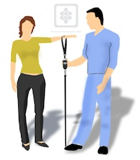
- الدرجة العظمى= 25 نقطة

- المدى الحركي: يتم فحص المدى الحركي للكتف في أربع حركات (العطف الأمامي، التبعيد، الدوران الداخلي و الدوران الخارجي).
- يكون إجراء المدى الحركي و المريض جالس على الكرسي أو السرير.
- نطلب من المريض رفع ذراعه إلى أعلى مستوى لا يسبب له الألم.
- تحدد درجة المدى الحركي عند المستوى الذي يتألم عنده المريض.
ويعطى الدرجة بحسب المدى الذي وصل إليه وذلك وفق ما يلي:
العطف الأمامي:
- 0-30 درجة 0 نقطة
- 31-60 درجة 2 نقطة
- 61-90 درجة 4 نقطة
- 91-120 درجة 6 نقطة
- 121-150 درجة 8 نقطة
- 151-180 درجة 10 نقطة
التبعيد:
- 0-30 درجة 0 نقطة
- 31-60 درجة 2 نقطة
- 61-90 درجة 4 نقطة
- 91-120 درجة 6 نقطة
- 121-150 درجة 8 نقطة
- 151-180 درجة 10 نقطة
الدوران الداخلي:
- وحشي الفخذ 0 نقطة
- الإلية 2 نقطة
- الوصل العجزي الحرقفي 4 نقطة
- الخصر (ق3) 6 نقطة
- الفقرة (ظ12) 8 نقطة
- بين لوحي الكتف (ظ7) 10 نقطة

الدوران الخارجي:
- اليد خلف الرأس و المرفق للأمام 2 نقطة
- اليد خلف الرأس و المرفق للخلف 4 نقطة
- اليد على قمة الرأس و المرفق للأمام 6 نقطة
- اليد على قمة الرأس و المرفق للخلف 8 نقطة
- رفع كامل الطرف من أعلى الرأس 10 نقطة

- الدرجة العظمى= 40 نقطة
العلامة النهائية لاختبار constant من 100 =

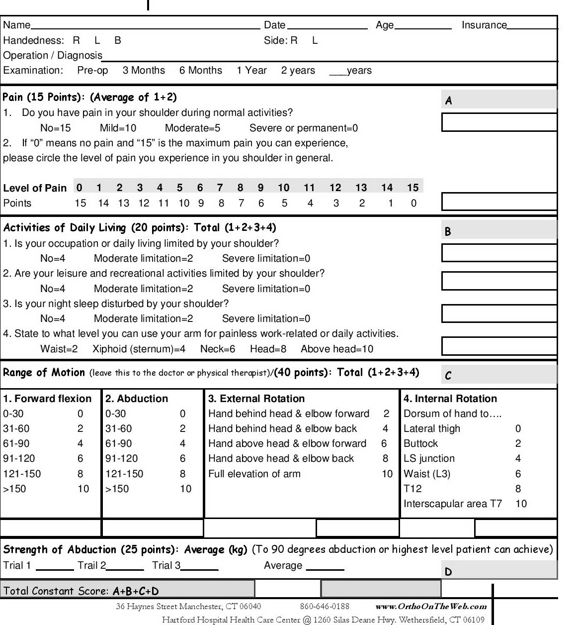

    - مقياس الألم البصري :(74)
يطلب من المريض أن يشير إلى شدة ألمه في الوقت الحاضر بأن يضع علامة على الخط المرسوم على مسطرة القياس والمقسمة إلى 10 خطوط من صفر إلى عشرة بحيث يدل الرقم صفر على عدم وجود ألم على الإطلاق،والرقم عشرة يدل على أسوأ ألم يمكن أن يشعر به المريض.

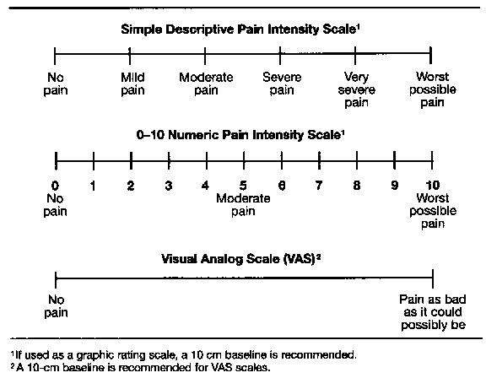

    - اختبار القوة العضلية اليدوي modified muscle strength(75)
- وضع الطرف المفحوص بوضعية مريحة للمريض.
- تطبيق قياس قوة العضلات اليدوي على الطرف السليم للمريض أولاً ثم نقارنه مع الجهة المصابة.
- يتم تطبيق المقاومة بإحدى يدي الفاحص في حركة التبعيد واليد الأخرى لتثبيت المفصل.
ثم يعطى المريض الدرجة حسب ما يلي:

5: قوة طبيعية.
4: تستطيع العضلة أن تثبت المفصل ضد الجاذبية ومقاومة متوسطة.
3: حركة فاعلة للعضلة ضد الجاذبية دون أي مقاومة.
2:تستطيع العضلة تحريك الطرف لكن مع إلغاء الجاذبية.
1: وجود أثر لتقلص العضلة يمكن ملاحظته أو جسه.
0: لا تقلص.
Grading Scale Range: 0 to 5
0 | • None | No visible or palpable contraction
1 | • Trace | Visible or palpable contraction with no motion ( a 1 )
2 | • Poor | Full ROM gravity eliminated
3 | • Fair | Full ROM against gravity
4 | • Good | Full ROM against gravity, moderate resistance
5 | • Normal | Full ROM against gravity, maximul resistance

الفصل الثالث

الدراسة الإحصائية

3-1. التحليل الإحصائي ⁽⁷⁶⁾

- تم حساب المتوسط الحسابي والانحراف المعياري للاختبارات الثلاثة لمجموعتي الدراسة ضمن المراحل العلاجية المختلفة (باستخدام برنامج Excel)
- ارتباط نتائج الاختبارات مع عمر الإصابة بحسب معامل بيرسون (Pearson Product Correlation Coefficient), وقيمته تقع ضمن المجال [-1,1] وكلما كانت القيمة أقرب إلى(+1) كان الارتباط ايجابي والعلاقة طردية، بينما إن كانت القيمة أقرب إلى (-1) كان الارتباط سلبي والعلاقة عكسية.
- ارتباط نتائج الاختبارات مع عمر المريض بحسب معامل بيرسون (Pearson Product Correlation Coefficient), وقيمته تقع ضمن المجال [-1,1] وكلما كانت القيمة أقرب إلى(+1) كان الارتباط ايجابي والعلاقة طردية/ بينما إن كانت القيمة أقرب إلى (-1) كان الارتباط سلبي والعلاقة عكسية.
- تمت المقارنة بين المجموعتين الداخلتين بالدراسة عبر المقاييس الثلاثة, وذلك ضمن مراحل زمنية مختلفة باستخدام (t-test).
- مقارنة نتائج الاختبارات لكل مجموعة على حدا. ضمن المراحل الزمنية المختلفة للعلاج باستخدام (t-test).

3-2. النتائج والمقارنات

- تم تطبيق ثلاثة اختبارات على مجموعتين من المرضى، وعدد أفراد المجموعة الأولى 12، والثانية 12
- يظهر الجدول (1) التالي البيانات الإحصائية عن عينة البحث.

- تم تسمية المجموعة العلاجية الأولى بوجود جهاز ESWT بالمجموعة A
- تم تسمية المجموعة العلاجية الثانية بوجود جهاز TENS بالمجموعة B

 | عدد المرضى | الجنس |  | متوسّط العمر | اليد المسيطرة |  | الكتف المصاب |  | متوسط زمن الإصابة (شهر)
 |  | ذكر | أنثى |  | يمين | يسار | يمين | يسار
A | 12 | 4 | 8 | 54.75 | 11 | 1 | 6 | 6 | 18.75
B | 12 | 5 | 7 | 54.78 | 11 | 1 | 8 | 4 | 18.79

3-3. نتائج اختبار مقارنة المتوسطات
    - قيم متوسطات اختبار كونستانت (CSS) عند المجموعتين: الجدول(2) و الشكل(1)

CSS | الأسبوع 0 |  | الأسبوع 2 |  | الأسبوع 4 |  | الأسبوع 12
CSS | mean | SD | mean | SD | mean | SD | mean | SD
A | 27.92 | 20.97 | 60.83 | 17.19 | 76.50 | 14.98 | 82.25 | 16.25
B | 24.79 | 20.87 | 39.86 | 19.07 | 53.29 | 16.33 | 33.50 | 16.78
جدول(2): قيم متوسطات اختبار كونستانت عند المجموعتين

الشكل (1) :المتوسطات الحسابية لاختبار كونستانت عند المجموعتين
نلاحظ من الجدول (2) و الشكل (1) أن نتائج الاختبار بشكل عام في المجموعة A أعلى مما هو في المجموعة B، مع وجود فرق بالمتوسطات بالمراحل الزمنية المختلفة للاختبار في المجموعتين .
كما نلاحظ وجود تحسن بالنتائج وزيادة قيمة المتوسط الحسابي في الفترة التالية للعلاج (فترة المتابعة) أي الأسبوع 12 عند المجموعة A ، لكن الفرق أقل مما هو في الفترة العلاجية، أما المجموعة B فنلاحظ أنه لا يوجد فرق كبير بقيمة المتوسطات في فترة المتابعة.لذا للأمواج الصادمة دور في تحسن وظيفة الطرف العلوي أكثر مما يقوم به التنبيه الكهربائي.
    - قيم متوسطات اختبار شدة الألم VPS عند المجموعتين: الجدول(3) والشكل (2)

VPS | الأسبوع 0 |  | الأسبوع 2 |  | الأسبوع 4 |  | الأسبوع 12
VPS | mean | SD | mean | SD | mean | SD | mean | SD
A | 6.50 | 1.62 | 3.83 | 1.34 | 2.25 | 1.76 | 2.00 | 2.04
B | 6.71 | 1.59 | 4.21 | 0.43 | 4.71 | 1.27 | 6.21 | 1.31
جدول (3) :قيم متوسطات اختبار شدة الألم عند المجموعتين

الشكل (2) :مقارنة بين متوسطات اختبار شدة الألم عند المجموعتين
نلاحظ من الجدول(3) والشكل(2) وجود فرق بنتائج الاختبار في المجموعة A في الأسابيع الثاني والرابع من العلاج وحتى في فترة المتابعة وتناقص في شدة الألم لدى المرضى.
بينما نجد عند أفراد المجموعة B تحسنا من ناحية شدة الألم في الأسبوع الثاني و الرابع من العلاج بينما عاد الألم في فترة المتابعة بعد الانتهاء من جلسات العلاج .
لذا الأمواج الصادمة لها دور بتحسين الأذية وإنقاص شدة الألم، بينما لا نجد ذلك مع التنبيه الكهربائي.
    - قيم متوسطات اختبار القوة العضلية MMS عند المحموعتين: الجدول (4) و الشكل (3)

MMS | الأسبوع 0 |  | الأسبوع 2 |  | الأسبوع 4 |  | الأسبوع 12
 | mean | SD | mean | SD | mean | SD | mean | SD
A | 4.08 | 0.29 | 4.58 | 0.51 | 4.75 | 0.45 | 4.83 | 0.39
B | 4.07 | 0.27 | 4.07 | 0.27 | 3.86 | 0.53 | 3.93 | 0.27
جدول(4) : قيم متوسطات اختبار القوة العضلية عند المجموعتين

الشكل(3) :مقارنة بين متوسطات اختبار القوة العضلية عند المجموعتين

نلاحظ من الجدول(4) و الشكل(3) تزايدا في قيمة المتوسطات في الفترات العلاجية المختلفة عند أفراد المجموعة A مما يدل على تحسن القوة العضلية عندهم، بينما لا نلاحظ هذا التزايد عند المجموعة B ، بل نلاحظ ثبات مستوى القوة في الأسبوع الثاني و تناقصه بشكل قليل خلال المراحل اللاحقة.
أي الأمواج الصادمة ذات تأثير على تحسن القوة العضلية أكثر من التنبيه.

3-4. قياس الارتباطات

- تم قياس الارتباط باستخدام معامل بيرسون
- معامل بيرسون محصور ضمن المجال [-1,1]. القيمة 1 تعني ارتباط طردي كلي, والقيمة -1 تعني ارتباط عكسي كلي. القيم الموجبة تعني وجود ارتباط نسبي أو علاقة طردية, والقيم السلبية تعني وجود علاقة عكسية أو ارتباط عكسي نسبي. القيمة المطلقة لبيرسون يعني فقط إلغاء الإشارة من أجل التركيز على أهمية الارتباط بغض النظر عن كونه طردي أم عكسي.

- قياس الارتباط بين نتائج الاختبارات مع عمر المرضى

    - ارتباط نتائج CSS مع عمر المريض ضمن مراحل زمنية مختلفة:

CSS | قبل العلاج | الأسبوع 2 | الأسبوع 4 | الأسبوع 12
A | -0.25 | -0.60 | -0.62 | -0.73
B | -0.23 | -0.27 | -0.34 | -0.37
جدول(11) ارتباط نتائج CSS مع عمر المريض

شكل(10) ارتباط نتائج CSS مع عمر المريض في الأسبوع 12

شكل(11) ارتباط نتائج CSS مع عمر المريض في الأسبوع 4

نلاحظ من الجدول (11) والشكل (10,11) أنه يوجد ارتباط عكسي بين نتيجة الاختبار وعمر المريض عند المجموعتين العلاجيتين. فكلما زاد العمر كانت النتيجة أسوأ.

    - ارتباط نتائج اختبارVPS مع عمر المريض ضمن مراحل زمنية مختلفة:

 | قبل العلاج | الأسبوع 2 | الأسبوع 4 | الأسبوع 12
A | 0.16 | 0.39 | 0.37 | 0.53
B | 0.15 | -0.48 | 0.48 | 0.26
جدول (12) ارتباط نتائج اختبارVPS مع عمر المريض

الشكل(12) ارتباط نتائج اختبارVPS مع عمر المريض في الأسبوع 4

الشكل (13) ارتباط نتائج اختبارVPS مع عمر المريض في الأسبوع 12

نلاحظ من الجدول(12) و الشكل(12,13) أنه يوجد علاقة طردية بين نتيجة اختبار شدة الألم وعمر المريض، فكلما زاد العمر ازدادت شدة الألم.

    - ارتباط نتائج اختبارMMS مع عمر المريض ضمن مراحل زمنية مختلفة

 | قبل العلاج | الأسبوع 2 | الأسبوع 4 | الأسبوع 12
A | 0.22 | -0.40 | -0.51 | -0.75
B | 0.22 | 0.22 | 0.01 | 0.21
جدول (13) نتائج اختبارMMS مع عمر المريض

الشكل(14) ارتباط العمر بالقوة العضلية في الأسبوع 4

الشكل(15) الشكل(14) ارتباط العمر بالقوة العضلية في الأسبوع 12

نلاحظ من الجدول (13) والشكل (14,15) أنه في المجموعة A يوجد ارتباط عكسي بين عمر المريض و قوته العضلية، فمع ازدياد العمر تنقص القوة العضلية.
ويوجد في المجموعة B ارتباط طردي لكن قليل (قريب من الصفر)

- قياس الارتباط بين نتائج الاختبارات مع عمر الإصابة

    - ارتباط نتائج اختبارCSS مع عمر الإصابة ضمن مراحل زمنية مختلفة

 | قبل العلاج | الأسبوع 2 | الأسبوع 4 | الأسبوع 12
A | -0.44 | -0.51 | -0.65 | -0.56
B | -0.41 | -0.44 | -0.59 | -0.51
جدول (14) ارتباط نتائج اختبارCSS مع عمر الإصابة

الشكل(16) ارتباط عمر الإصابة بنتيجة كونستانت في الأسبوع 2

الشكل(17) ارتباط عمر الإصابة بنتيجة كونستانت في الأسبوع 4

الشكل (18) ارتباط عمر الإصابة بنتيجة كونستانت في الأسبوع 12

نلاحظ من الجدول (14) والشكل (16-18) أنه يوجد ارتباط عكسي بين عمر الإصابة واختبار كونستانت ضمن كافة الفترات الزمنية فكلما زاد عمر الإصابة كانت نتيجة الاختبار أسوأ.

    - ارتباط نتائج اختبارVPS مع عمر الإصابة ضمن مراحل زمنية مختلفة

 | قبل العلاج | الأسبوع 2 | الأسبوع 4 | الأسبوع 12
A | 0.51 | 0.63 | 0.48 | 0.64
B | 0.48 | -0.75 | 0.69 | 0.52
جدول(15) ارتباط نتائج اختبارVPS مع عمر الإصابة

الشكل (19) ارتباط عمر الإصابة بنتيجة اختبار شدة الألم في الأسبوع 2

الشكل(20) ارتباط عمر الإصابة بنتيجة اختبار شدة الألم في الأسبوع 2

الشكل(21) ارتباط عمر الإصابة بنتيجة اختبار شدة الألم في الأسبوع 2

نجد من الجدول (15) والشكل (19-21) أنه يوجد ارتباط طردي بين عمر الإصابة و شدة الألم. فكلما زاد عمر الإصابة كان الألم أشد. ونلاحظ عند المجموعة A أن القيم اقتربت للصفر ضمن فترة العلاج (الأسبوع 2 والأسبوع 4).

    - ارتباط نتائج اختبار MMS مع عمر الإصابة ضمن مراحل زمنية مختلفة

 | قبل العلاج | الأسبوع 2 | الأسبوع 4 | الأسبوع 12
A | -0.21 | -0.23 | -0.58 | -0.37
B | -0.21 | -0.21 | -0.58 | -0.40
جدول (16) ارتباط نتائج اختبار MMS مع عمر الإصابة

الشكل(22) ارتباط عمر الإصابة بنتيجة اختبار القوة العضلية في الأسبوع 2

الشكل(23) ارتباط عمر الإصابة بنتيجة اختبار شدة الألم في الأسبوع 4

الشكل(24) ارتباط عمر الإصابة بنتيجة اختبار شدة الألم في الأسبوع 12

يوجد في الجدول (16) والشكل (22-24) ارتباط عكسي بين نتيجة اختبار القوة العضلية وعمر الإصابة. فكلما كانت الإصابة أقدم كلما نتيجة الاختبار كانت أسوأ.

  - المقارنات:
- تمت مقارنة نتائج ثلاثة اختبارات في مراحل زمنية مختلفة لمجموعتين من المرضى
- تم إجراء المقارنة عبر استخدام مقياس t-test
- في كل اختبار مقارنة من الاختبارات بمقياس t-test هناك مايسمى بفرضية العدم وهي تقول بعدم وجود فارق بين المتوسط الحسابي للمجموعة الأولى والمجموعة الثانية
- تحدد القيمة الحرجة المستوى الذي يكون عنده 95% (في هذه الدراسة) من القيم داخل مجال الثقة، أي أنها تلعب دوراً في تحديد مجال الثقة.
- تم اختيار مستوى الأهمية (significance level) عند إيجاد القيمة ليساوي 0.05 وهو يعني ثقة 95%.
- تستخدم درجة الحرية في إيجاد القيمة الحرجة من الجداول الإحصائية، وتساوي:
حجم العينة الأولى + حجم العينة الثانية – 2
- يكون القرار رفض عندما تكون قيمة t أكبر من القيمة الحرجة بالقيمة المطلقة (2-tail test)
- القيمة p تمثل أصغر مستوى أهمية يمكن أن يتم رفض فرضية العدم عندها. وكلما نقصت قيمة p كلما زاد اليقين في رفض فرضية العدم. ووجود قيم صغيرة جداً ل p يعني وجود فارق كبير بين متوسطي المجموعتين. وفي هذه الجداول قمنا برفض فرضية العدم من أجل p<0.05 . وهذا الرقم 0.05 هو نفسه مجال الأهمية الذي قمنا باختياره.

كانت نتائج المقارنات في الاختبارات كالتالي :
    - مقارنة نتائج اختبار CSS عند المجموعة A:

المرحلة الزمنية | df | قيمة t | القيمة p | القيمة الحرجة | القرار
بين الأسبوع 0 و الأسبوع 2 | 11 | -9.10 | 1.88E-06 | 2.20 | رفض
بين الأسبوع 0 و الأسبوع 4 | 11 | -10.16 | 6.29E-07 | 2.20 | رفض
بين الأسبوع 0 و الأسبوع 12 | 11 | -11.30 | 2.15E-07 | 2.20 | رفض
جدول (17) مقارنة نتائج اختبار كونستانت عند المجموعة A
E-07 تعني 10⁻⁷
يوجد فرق ذو مغزى إحصائي عند المجموعة A قبل وبعد العلاج في جميع الفترات الزمنية. أي للأمواج الصادمة دور هام في تحسين وظيفة الكتف عند المرضى.

    - مقارنة نتائج اختبار CSS عند المجموعة B:

المرحلة الزمنية | df | قيمة t | القيمة p | القيمة الحرجة | القرار
بين الأسبوع 0 و الأسبوع 2 | 13 | -5.54 | 9.6E-05 | 2.16 | رفض
بين الأسبوع 0 و الأسبوع 4 | 13 | -8.27 | 1.6E-06 | 2.16 | رفض
بين الأسبوع 0 و الأسبوع 12 | 13 | -2.00 | 0.07 | 2.16 | عدم الرفض
جدول(18) مقارنة نتائج اختبار كونستانت عند المجموعة B
يوجد فرق ذو مغزى إحصائي عند المجموعة B قبل وبعد العلاج في أثناء فترة العلاج فقط. بينما لايوجد فرق هام بالمتابعة. أي التنبيه الكهربائي له دور في تحسين وظيفة الكتف عند المرضى طالما أنه يطبق على المريض، حيث تسوء وظيفة الكتف بعد ترك العلاج.

    - مقارنة نتائج اختبار VPS عند المجموعة A:

المرحلة الزمنية | df | قيمة t | القيمة p | القيمة الحرجة | القرار
بين الأسبوع 0 و الأسبوع 2 | 11 | 14.18 | 2.05E-08 | 2.20 | رفض
بين الأسبوع 0 و الأسبوع 4 | 11 | 12.94 | 5.36E-08 | 2.20 | رفض
بين الأسبوع 0 و الأسبوع 12 | 11 | 10.34 | 5.29E-07 | 2.20 | رفض
جدول (19) مقارنة نتائج اختبار VPS عند المجموعة A

يوجد فرق ذو مغزى إحصائي عند المجموعة A قبل وبعد العلاج في جميع الفترات الزمنية. أي للأمواج الصادمة دور هام في تحسين الألم عند المرضى، مع استمرار التحسن بعد ترك العلاج.

    - مقارنة نتائج اختبار VPS عند المجموعة B:

المرحلة الزمنية | df | قيمة t | القيمة p | القيمة الحرجة | القرار
بين الأسبوع 0 و الأسبوع 2 | 13 | 3.67 | 0.00285 | 2.16 | رفض
بين الأسبوع 0 و الأسبوع 4 | 13 | 6.75 | 1.4E-05 | 2.16 | رفض
بين الأسبوع 0 و الأسبوع 12 | 13 | 1.53 | 0.15059 | 2.16 | عدم الرفض
جدول (20) مقارنة نتائج اختبار VPS عند المجموعة B
يوجد فرق ذو مغزى إحصائي عند المجموعة B قبل وبعد العلاج في أثناء فترة العلاج فقط. بينما لا يوجد فرق هام بالمتابعة. أي التنبيه الكهربائي له دور في تحسين شدة الألم عند المرضى طالما أنه يطبق على المريض، لكن الألم بالكتف يعود بعد ترك العلاج.
    - مقارنة نتائج اختبار MMS عند المجموعة A:

المرحلة الزمنية | df | قيمة t | القيمة p | القيمة الحرجة | القرار
بين الأسبوع 0 و الأسبوع 2 | 11 | 1.90 | 0.09 | 2.20 | عدم الرفض
بين الأسبوع 0 و الأسبوع 4 | 11 | 2.00 | 1.00 | 2.20 | عدم الرفض
بين الأسبوع 0 و الأسبوع 12 | 11 | 1.89 | 0.08 | 2.20 | عدم الرفض
جدول (21)
لا يوجد فرق ذو مغزى إحصائي بالقوة العضلية عند استخدام الأمواج الصادمة. أي لا تأثير للعلاج على القوة العضلية

    - مقارنة نتائج اختبار MMS عند المجموعة B:

المرحلة الزمنية | df | قيمة t | القيمة p | القيمة الحرجة | القرار
بين الأسبوع 0 و الأسبوع 4 | 13 | 1.88 | 0.08 | 2.16 | عدم الرفض
بين الأسبوع 0 و الأسبوع 12 | 13 | 1.47 | 0.16 | 2.16 | عدم الرفض
جدول (22)
لا يوجد فرق ذو مغزى إحصائي بالقوة العضلية عند استخدام التنبيه. أي لا تأثير للعلاج على القوة العضلية

مقارنة نتائج الاختبارات بين المجموعتين:
    - مقارنة نتائج اختبار CSS بين المجموعتين العلاجيتين:

المرحلة الزمنية | df | قيمة t | القيمة p | القيمة الحرجة | القرار
الأسبوع 2 | 24 | 2.92 | 0.007424 | 2.06 | رفض
الأسبوع 4 | 24 | 3.75 | 0.00098 | 2.06 | رفض
الأسبوع 12 | 24 | 7.49 | 9.88E-08 | 2.06 | رفض
جدول(23)
يوجد فرق هام إحصائيا بوظيفة الطرف بين المجموعتين لذا استخدام الأمواج الصادمة له دور هام بتحسين الوظيفة أكثر من التنبيه الكهربائي.

    - مقارنة نتائج اختبار VPS بين المجموعتين العلاجيتين:

المرحلة الزمنية | df | قيمة t | القيمة p | القيمة الحرجة | القرار
الأسبوع 2 | 24 | -1.01 | 0.32 | 2.06 | عدم الرفض
الأسبوع 4 | 24 | -4.13 | 0.000375 | 2.06 | رفض
الأسبوع 12 | 24 | -6.35 | 1.46E-06 | 2.06 | رفض
جدول(24)
يوجد فرق ذو مغزى إحصائي بين المجموعتين, فالأمواج الصادمة لها دور في انقاص شدة الألم عند المرضى مع استمرار شعور المريض بالراحة حتى بعد ترك العلاج، بينما لا نجد ذلك مع التنبيه الكهربائي.
    - مقارنة نتائج اختبار MMS بين المجموعتين العلاجيتين:

المرحلة الزمنية | df | قيمة t | القيمة p | القيمة الحرجة | القرار
الأسبوع 2 | 24 | 0.90 | 3.45 | 2.06 | عدم الرفض
الأسبوع 4 | 24 | 1.89 | 2.43 | 2.06 | عدم الرفض
الأسبوع 12 | 24 | 2.00 | 0.08 | 2.06 | عدم الرفض
جدول(25)
لا يوجد فرق هام إحصائياً بين المجموعتين، لذا ليس هناك فائدة كبيرة أو تحسن جيد بالقوة العضلية بأي من الطريقتين العلاجيتين المستخدمتين.

  - المناقشة:
ما تزال الأسباب و الألية الإمراضية لتنكس الكم المديرة للكتف غير واضحة بشكل كامل ، لكن تم ذكر أسباب مثل: نقص التروية النسيجية كنتيجة لنقص التوعية في المنطقة المصابة من الوتر ،تنكس الوتر، اضطرابات استقلابية. ^{(16,17)}.
و لقد تبين أن الوضعيات المطولة و الثابتة لمفصل الكتف تسبب نقصاً في جريان الدم في منطقة الكم الوتري مما يسبب نقص أكسجة نسيجية تتسبب بتحول الغضروف الليفي ^{(37,39)} وتشكل الترسبات الكلسية بالوتر،وبناء على ذلك تم تثقيف جميع الأشخاص الذين يعملون في بعض المهن كالسكرتارية والتعليم وغيرها من المهن والذين تطوعوا في دراستنا عن أهمية الحاجة لإجراء تمارين المدى الحركي و التمارين التمطيطية في الحياة اليومية.
في دراستنا هذه تم استخدام تيار التنس لمرضى إحدى المجموعتين استناداً على تأثيراته المسكنة للألم و التي تم تفسيرها بعدة نظريات تم ذكرها مسبقاً و أهمها نظرية البوابة ^{(71,72)}.
و لقد تبين أن نقص الألم الناتج عن استخدام تيار التنس كان له تأثير في زيادة المدى الحركي لمفصل الكتف وبالتالي تحسن في النشاطات اليومية عند المريض ،وهذا ما يفسر التحسن الحاصل عند هذه المجموعة و الذي تم قياسه بمقياس كونستانت و مقياس الألم البصري.
لكن هذا التحسن لم يكن ذو مغزى إحصائي عندما قارناه مع التحسن الحاصل عند مرضى المجموعة الثانية و التي تلقت العلاج بالأمواج الصادمة (جلسة واحدة أسبوعياً لمدة 3 أسابيع ، 2000 موجة صادمة ، بمستوى طاقة .26mJ/mm² )
ينجم عن استخدام الأمواج الصادمة بالإضافة للتأثير المسكن لها ، قوة صادمة على الوتر تسبب زوال الالتصاق الناجم عن الالتهاب المزمن و ربما لهذا السبب كان هناك تحسن وظيفي و تناقص بالألم عند مرضى هذه المجموعة أكثر منه عند المجموعة الثانية (مجموعة العلاج بالتنس) و ذلك خلال مراحل العلاج المختلفة و كذلك في مرحلة المتابعة قصيرة الأمد،بينما لاحظنا هذا التحسن عند مجموعة التنس فقط في مرحلة العلاج و لم نلاحظه في مرحلة المتابعة.

وقد تطابقت هذه النتائج مع ما أثبته Po-Jung Pan في الدراسة الأصلية ⁽⁷⁷⁾
فقد كان هناك تحسن في كافة المراحل العلاجية و في مرحلة المتابعة كذلك عند المجموعتين ، لكن بالمقارنة تبين أن للأمواج الصادمة تأثيراً أكبر و هام إحصائياً من ناحية التحسن الوظيفي للكتف و إنقاص الألم من مجموعة التنس .

لقد أكدت هذه الدراسة ما أثبته Cosentino و زملاؤه في دراستهم ⁽⁷⁸⁾ حول دور الأمواج الصادمة في إنقاص الألم و تحسين وظيفة الكتف عند مرضى التهاب الكم الوتري المكلس و ذلك من خلال مقارنة تأثير هذه الأمواج على إحدى مجموعتي الدراسة (35مريض ) مع تأثير الغفل عند المجموعة الأخرى ( 35مريض ) 0,001>p ، وذلك بعد شهر و 6 أشهر من العلاج .
كان هناك زيادة في القوة العضلية خلال فترات العلاج و المتابعة ، لكنها لم تكن زيادة هامة أو ذات دلالة إحصائية و هذا أيضا ما أثبتته الدراسة الأصلية ، وهذا يثبت حقيقة أن معظم مرضى التهاب الكم الوتري المكلس في الكتف لا يوجد عندهم ضعف عضلي هام لكن يعانون الألم و التحدد الحركي.
استخدمنا في هذه الدراسة أمواجاً صادمة ذات طاقة عالية (.26mJ/mm² ) و التي لها تأثيراً أكبر في تحسين وظيفة الكتف و إنقاص شدة الألم كما أثبتها M. Loew و زملاؤه في دراستهم ⁽⁷⁹⁾ حول تأثير الأمواج الصادمة على التهاب الكم الوتري المزمن المكلس في الكتف ، و أثبته كذلك Ioppolo F. و زملاؤه في الدراسة التي ⁸⁰⁾⁾ أجروها على 46 مريض، نصفهم تلقى العلاج بهذه الأمواج بطاقة منخفضة (0,10) والنصف الأخر تلقى العلاج بالأمواج ذات الطاقة العالية (0,20)،و بعد 3 أشهر من المتابعة تبين أن المجموعة التي عولجت بالأمواج ذات الطاقة العالية كان لديها تحسن أكبر في وظيفة الكتف و تناقص لديها الألم بشكل أكبر.
ولقد تمكنا في هذه الدراسة من دراسة تأثير الأمواج الصادمة عند المرضى على المدى القصير (3 أشهر) و لم نتمكن من التحقق من بقاء هذه التأثيرات على المدى الطويل (6أشهر)،والتي أثبتتها دراسات سابقة. ^{(78,81)}
تبين لنا في هذه الدراسة أن زمن الإصابة (زمن البدء بالعلاج بعد تشخيص المرض) له تأثير سلبي على اختباراتنا الثلاث و ذلك أثناء حسابنا لمعامل بيرسون لقياس الارتباط بينهما، فكلما ازداد عمر الإصابة كلما قلت قيمة اختبار كونستانت و قلت القوة العضلية و ازدادت شدة الألم.
و يعود ذلك ربما للتحدد الحركي الحاصل بالكتف نتيجة قلة استخدام الطرف بسبب تألم المريض أثناء تحريك الكتف ،أو بسبب ازدياد حجم التكلس ضمن الوتر مع تقدم عمر الإصابة و الذي لم نتمكن في هذه الدراسة من قياسه و متابعة التغير في حجمه خلال فترات العلاج المختلفة.
و أثناء قياس العلاقة بين عمر المريض و نتائج الاختبارات الثلاث، تبين لنا التأثير السلبي الذي يلعبه عمر المريض على الاختبارات الثلاث ، ولم نتمكن في هذه الدراسة من تحديد سبب لذلك، فقد يعود لعدة أسباب منها انخفاض مستوى نشاط الشخص مع تقدم العمر،أو قد يعود لوجود اضطرابات أخرى لدى المريض كالإصابة بالداء السكري و الذي من شأنه أن يؤخر الشفاء الوتري.
وأخيراً،ونظراً للاستجابة السريرية والشعاعية الجيدة ،والتحمل الجيد من قبل المريض، و أمان هذه الطريقة من العلاج ، يجب اعتماد استخدام الأمواج الصادمة كطريقة علاجية بديلة للطرق التقليدية في حالات التهاب الكم الوتري المكلس بالكتف.

محددات الدراسة:
- عدم القدرة على تقييم المرضى و متابعتهم شعاعياً حتى نتمكن من تقدير نسبة زوال التكلس من الوتر المصاب و بالتالي القدرة على معرفة ما إذا كان التحسن في وظيفة الكتف سببه تناقص الألم أم زوال التكلس.
- صغر حجم عينة الدراسة، وذلك بسبب عدم قدرة بعض المرضى على متابعة العلاج لأسباب عديدة وهذا كان له الأثر السلبي في الدراسة الإحصائية.
- عدم المتابعة طويلة الأمد للمرضى (أكثر من ثلاثة أشهر) وذلك للتحقق من بقاء تأثيرات استخدام الأمواج الصادمة.

  - الخلاصة:
- تم تطبيق الاختبارات الثلاثة على 24 مريض موزعين على مجموعتين علاجيتين.
- تظهر البيانات بحسب الجداول أن الأمواج الصادمة تحسن نتائج الاختبارات.
- تظهر متوسطات اختبار CSS أن للأمواج الصادمة دور في تحسن وظيفة الطرف العلوي أكثر مما يقوم به التنبيه الكهربائي.
- تظهر متوسطات اختبار VPS أن الأمواج الصادمة لها دور بتحسين الأذية وإنقاص شدة الألم, بينما لا نجد ذلك مع التنبيه الكهربائي
- تظهر متوسطات اختبار MMS أن الأمواج الصادمة ذات تأثير على تحسن القوة العضلية أكثر من التنبيه الكهربائي.
- يوجد ارتباط عكسي بين نتيجة اختبار CSS وعمر المريض عند المجموعتين العلاجيتين.
- يوجد علاقة طردية بين نتيجة اختبار VPS وعمر المريض.
- يوجد ارتباط عكسي بين عمر المريض و قوته العضلية حسب اختبار MMS.
- يوجد ارتباط عكسي بين عمر الإصابة واختبار كونستانتCSS .
- يوجد ارتباط طردي بين عمر الإصابة و شدة الألم VPS
- يوجد ارتباط عكسي بين نتيجة اختبار القوة العضلية MMS وعمر الإصابة.

- الأمواج الصادمة لها دور هام إحصائياً في تحسين وظيفة الكتف عند المرضى
- التنبيه الكهربائي له دور في تحسين وظيفة الكتف عند المرضى طالما أنه يطبق على المريض, حيث تسوء وظيفة الكتف بعد ترك العلاج.
- أي للأمواج الصادمة دور هام في تحسين الألم عند المرضى, مع استمرار التحسن بعد ترك العلاج
- التنبيه الكهربائي له دور في تحسين شدة الألم عند المرضى طالما أنه يطبق على المريض, لكن الألم بالكتف يعود بعد ترك العلاج
- لا تأثير للعلاج بالأمواج الصادمة أو بالتنبيه الكهربائي على القوة العضلية

  - التوصيات

- تعزيز التعاون بين شعبة الطب الفيزيائي وشعبة الأمراض المفصلية.
- التأكيد على ضرورة مراجعة مرضى اعتلال الكم الوترية المدورة للكتف لشعبة العلاج الفيزيائي .
- تثقيف المريض على دور العلاج الفيزيائي بالعودة للحياة الوظيفية.
- البدء بالعلاج الفيزيائي بأقرب وقت ممكن بعد الإصابة باعتلال الكم الوترية المدورة.
- إضافة الأمواج الصادمة لجلسات العلاج الفيزيائي والتأكيد على المريض على متابعة الجلسات وفق الجدول.
- إجراء دراسات مستقبلية تتناول البحث مع حجم عينة أكبر.
- المتابعة الشعاعية وخاصة بالأمواج فوق الصوت لمراقبة التكلسات .

  - الملحق
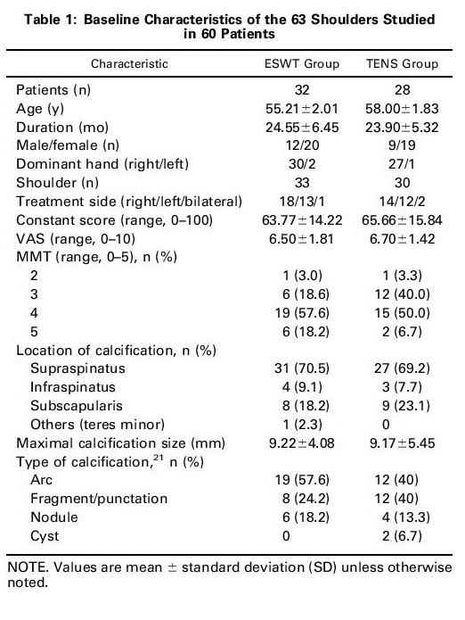

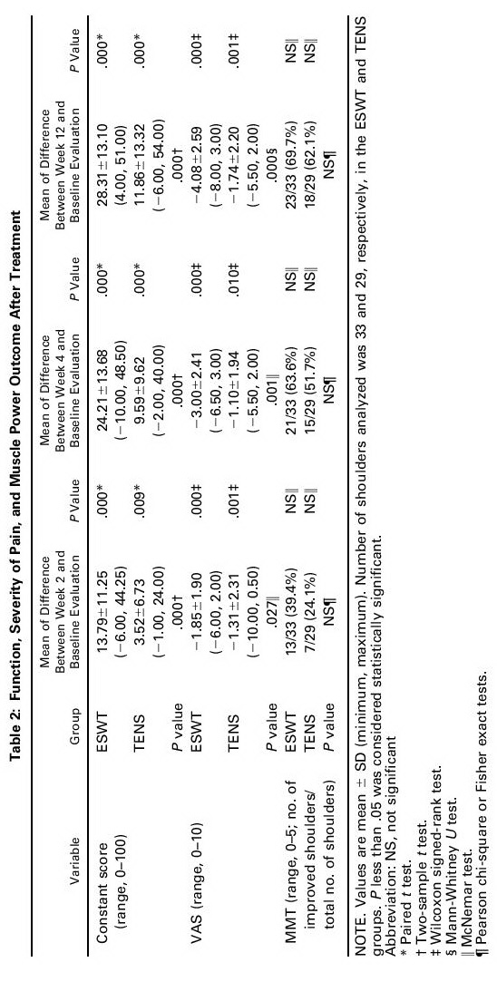

  - المراجع

- Reinold MM, Escamilla RF, Wilk KE. Current concepts in the scientific and clinical rationale behind exercises for glenohumeral and scapulothoracic musculature. J Orthop Sports PhysTher 2009; 39:105.

- Gosk J, Urban M, Rutowski R. Entrapment of the suprascapular nerve: anatomy, etiology, diagnosis, treatment. OrtopTraumatolRehabil 2007; 9:68.

- Moore KL, Agur AMR, eds. Upper limb.Essential Clinical Anatomy. 3rd ed. Philadelphia, Pa: Lippincott Williams & Wilkins; 2007:407-90/chapter 6.

- Gleason PD, Beall DP, Sanders TG, et al. The transverse humeral ligament: a separate anatomical structure or a continuation of the osseous attachment of the rotator cuff? Am J Sports Med 2006; 34:72.

- Anderson BC. Office Orthopedics for Primary Care: Diagnosis, 3rd, WB Saunders, Philadelphia 2005.

- Quillen DM, Wuchner M, Hatch RL. Acute shoulder injuries.AmFam Physician. Nov 15 2004;70(10):1947-54.

- Self-Assessment Examination (SAE) Questions 2004-2012, American Academy of Orthopaedic Surgeons, Rosemont IL. Copyright 2004-2012

- Orthopaedic In-training Examination (OITE) Questions 2004-2012, American Academy of Orthopaedic Surgeons, Rosemont IL. Copyright 2004-2012

- Orthopaedic Knowledge Update 10, John M Flyn. Published by American Academy of Orthopaedic Surgeons, Rosemont IL. Copyright 2011

- Review of Orthopaedics, 6th Edition, Mark D. Miller MD, Stephen R. Thompson MBBS MEd FRCSC, Jennifer Hart MPAS PA-C ATC, an imprint of Elsevier, Philadelphia, Copyright 2012.

- Pellegrini, F. Pegreffi, P. Paladini, et al. Prevalence of shoulder discomfort.Acta Bio Medica,Vol 83,No 3(2012).

- K Greving,ODorrestijn, JC Winters, etal.Incidence, prevalence, and consultation rates of shoulder complaints ingeneralpractice.Scand J Rheumatol 2012;41:150-155.

- Bonita J. Sawatzky, Gerard P. Slobogean, Christopher W. Reilly, Christine T. Chambers, Adrienne T. Prevalence of shoulder pain in adult- versus childhood-onset wheelchair users: A pilot study.J of shoulder and elbow surgery.May 2013(Vol. 22 | No. 5 |, 584-594.

- Dorrestijn O, Greving K, van der Veen WJ, van der Meer K, Diercks,RL, Winters JC, et al. Patients with shoulder complaints in generalpractice: consumption of medical care. Rheumatology (Oxford)2011;50:389.

- ordanKP,Kadam UT, HaywardR, Porcheret M, YoungC, Croft P.Annual consultation prevalence of regional musculoskeletal problems in primary care: an observational study. BMCMusculoskeletDisord 2010;11:144.

- Braman JP, Zhao KD, Lawrence RL, Harrison AK, Ludewig PM. Shoulder impingement revisited . Med BiolEngComput. 2013 Apr 10.

- chellingerhout JM, Verhagen AP, Thomas S, Koes BW. Lack ofuniformity in diagnostic labeling of shoulder pain: time for adifferent approach. Man Ther 2008;13:44-47.

- Schmidt MJ, et al. Tendinopathy and bursitis. In: Marx JA, et al. Rosen's Emergency Medicine: Concepts and Clinical Practice. 7th ed. Philadelphia, Pa.: Mosby Elsevier; 2010.

- Colburn KK.Bursitis, tendinitis, myofascial pain, and fibromyalgia. In: Bope ET, et al. Conn's Current Therapy. Philadelphia, Pa.: Saunders Elsevier; 2011.

- Greiwe RM, Ahmad CS. Management of the throwing shoulder: cuff, labrum and internal impingement. OrthopClin North Am. 2010 Jul;41(3):309-23.

- Burbank KM, Stevenson JH, Czarnecki GR, Dorfman J. Chronic shoulder pain: part II. Treatment.AmFam Physician. 2008;77(4):493-497.

- Seida JC, LeBlanc C, Schouten JR, Mousavi SS, Hartling L, Vandermeer B, Tjosvold L, Sheps DM. Systematic review: nonoperative and operative treatments for rotator cuff tears. Ann Intern Med. 2010 Aug 17;153(4):246-55.

- Van der Windt DA, Koes BW, de Jong BA, Bouter LM. Shoulder disorders in general practice: incidence, patient characteristics, and management. Ann Rheum Dis 1995; 54:959.

- Chakravarty K, Webley M. Shoulder joint movement and its relationship to disability in the elderly. J Rheumatol 1993; 20:1359.

- Silverstein BA, Viikari-Juntura E, Fan ZJ, et al. Natural course of nontraumatic rotator cuff tendinitis and shoulder symptoms in a working population. Scand J Work Environ Health 2006; 32:99.

- Iannotti JP, Bernot MP, Kuhlman JR, et al. Postoperative assessment of shoulder function: a prospective study of full-thickness rotator cuff tears. J Shoulder Elbow Surg 1996; 5:449.

- Kaergaard A, Andersen JH. Musculoskeletal disorders of the neck and shoulders in female sewing machine operators: prevalence, incidence, and prognosis. Occup Environ Med 2000; 57:528

- Chard MD, Hazleman R, Hazleman BL, et al. Shoulder disorders in the elderly: a community survey. Arthritis Rheum 1991; 34:766.

- Chard MD, Hazleman BL. Shoulder disorders in the elderly (a hospital study). Ann Rheum Dis 1987; 46:684.

- Hijioka A, Suzuki K, Nakamura T, Hojo T. Degenerative change and rotator cuff tears. An anatomical study in 160 shoulders of 80 cadavers. Arch Orthop Trauma Surg 1993; 112:61.

- Seida JC, LeBlanc C, Schouten JR, Mousavi SS, Hartling L, Vandermeer B, Tjosvold L, Sheps DM. Systematic review: nonoperative and operative treatments for rotator cuff tears. Ann Intern Med. 2010 Aug 17;153(4):246-55.

- Sher JS, Uribe JW, Posada A, et al. Abnormal findings on magnetic resonance images of asymptomatic shoulders. J Bone Joint Surg Am 1995; 77:10

- Wendelboe AM, Hegmann KT, Gren LH, et al. Associations between body-mass index and surgery for rotator cuff tendinitis. J Bone Joint Surg Am 2004; 86-A:743.

- Hutton, KS, Julin, MJ. Shoulder Injuries. In: Team Physician's Handbook. 3rd ed, Mellion, MB, Walsh, WM, Madden, C, et al (eds), Philadelphia, Hanley &Belfus, Inc, 2002, p. 397

- Uhthoff HK, Sano H. Pathology of failure of the rotator cuff tendon.OrthopClin North Am 1997; 28:31.

- Naredo E, Aguado P, De Miguel E, et al. Painful shoulder: comparison of physical examination and ultrasonographic findings. Ann Rheum Dis 2002; 61:132.

- Dela Rosa, TL, Wang, AW, Zheng, MH. Tendinosis of the rotator cuff: a review. J Musculoskel Res 2001; 5:143.

- Rees JD, Wilson AM, Wolman RL. Current concepts in the management of tendon disorders. Rheumatology (Oxford) 2006; 45:508.

- Riley G. The pathogenesis of tendinopathy. A molecular perspective. Rheumatology (Oxford) 2004; 43:131.

- Maffulli N, Khan KM, Puddu G. Overuse tendon conditions: time to change a confusing terminology. Arthroscopy 1998; 14:840.

- Burbank, K. et al. Chronic Shoulder Pain: Part II. Treatment. AFP 2008;77(4):493-497.

- Neri, BR. et al. Management of Massive and Irreparable Rotator Cuff Tears. J Shoulder Elbow Surg 2009;18:808-818.

- Khan KM, Cook JL, Bonar F, et al. Histopathology of common tendinopathies. Update and implications for clinical management. Sports Med 1999; 27:393.

- Chakravarty K, Webley M. Shoulder joint movement and its relationship to disability in the elderly.JRheumatol 1993; 20:1359

- Sherwood L: Human Physiology: From Cells to Systems, ed 8, 2012, Brooks Cole.

- Saladin K: Anatomy & Physiology: The Unity of Form and Function, ed 6, 2011, McGraw-Hill.

- Mautner K, Colberg RE, Malanga G, et al. Outcomes after ultrasound-guided platelet-rich plasma injections for chronic tendinopathy: a multicenter, retrospective review. PM R. Mar 2013;5(3):169-75.

- Rees JD, Maffulli N, Cook J. Management of tendinopathy.Am J Sports Med. Sep 2009;37(9):1855-67.

- AttiaM,Scott S, etal.early pathological remodeling events,actors and regulators in overused.Br J Sports Med 2013;47

- Thomas M DeBerardino,Supraspinatus Tendonitis Differential Diagnoses.Sport J may 2013:23.

- Senbursa G, Baltaci G, Atay A. The effectiveness of manual therapy in supraspinatus tendinopathy. ACTA OrthopaedicaetTraumatologicaTurcica. 2011;45(3):162-167.

- Naredo E, Aguado P, De Miguel E, et al. Painful shoulder: comparison of physical examination and ultrasonographic findings. Ann Rheum Dis 2002; 61:132.

- Brantingham JW, Cassa TK, Bonnefin D, Jensen M, Globe G, Hicks M, Korporaal C. Manipulative therapy for shoulder pain and disorders: expansion of a systematic review. J Manipulative PhysiolTher. 2011 Jun;34(5):314-46.

- MacDonald PB, Clark P, Sutherland K. An analysis of the diagnostic accuracy of the Hawkins and Neersubacromial impingement signs. J Shoulder Elbow Surg 2000; 9:299.

- Hegedus EJ, Goode AP, Cook CE, Michener L, Myer CA, Myer DM, Wright AA. Which physical examination tests provide clinicians with the most value when examining theshoulder? Update of a systematic review with meta-analysis of individual tests. Br J Sports Med. 2012 Nov;46(14):964-78.

- Park HB, Yokota A, Gill HS, et al. Diagnostic accuracy of clinical tests for the different degrees of subacromial impingement syndrome. J Bone Joint Surg Am 2005; 87:1446.

- Hughes PC, Taylor NF, Green RA. Most clinical tests cannot accurately diagnose rotator cuff pathology: a systematic review. AustPhysiother. 2008;54(3):159-70.

- Wright AA, Wassinger CA, Frank M, Michener LA, Hegedus EJ. Diagnostic accuracy of scapular physical examination tests for shoulder disorders: a systematic review. Br J Sports Med. 2012:21-23.

- charlie Go. et al- Musculoskeletal Examination: General Principles and Detailed Evaluation Of the Knee & Shoulder- UC San Diego School of Medicine 2005.
- PD walken,Text book of orthopedic surgery2013:pages 1873-1875.

- Hanratty CE, McVeigh JG, Kerr DP, Basford JR, Finch MB, Pendleton A, Sim J. The effectiveness of physiotherapy exercises in subacromial impingement syndrome: a systematic review and meta-analysis. Semin Arthritis Rheum. 2012 Dec;42(3):297-316.

- Maund E, Craig D, Suekarran S, Neilson A, Wright K, Brealey S, Dennis L, Goodchild L, Hanchard N, Rangan A, Richardson G,Robertson J, McDaid C. Management of frozen shoulder: a systematic review and cost-effectiveness analysis. Health Technol Assess. 2012;16(11):264

- Jonathan Cluet. Shoulder tendinitis.Health's Disease.j,2013:26-2.

- Craig JA, Bradley J, Walsh DM, Baxter G.Therapeutic ultrasound in soft tissue lesion.Rheumatology (2001) 40 (12): 1331-1336.

- J. HERBERT STEVENSON.Evaluation of shoulder pain.The journal of family practice,July 2002 · Vol. 51, No. 7.

- Hong-Jen Chiou, MD, Yi-Hong Chou, MD, Jinn-Jer Wu, MD, Chung-Chuen Hsu, MD, Da-Yi Huang, MD and Cheng-Yen Chang., Evaluation of Calcific Tendonitis of the Rotator Cuff.JUM,2002 vol. 21 no. 3 289-295.

- Xinning Li, MD; Jonathan Fallon, DO; Natalie Egge, MD; Emily J. Curry, BA; Ketan Patel, MD; Brett D. Owens, MD; Brian D. Busconi, MD.MRI Study of Associated Shoulder Pathology in Patients With Full-thickness Subscapularis Tendon Tears.OrthopedicsJanuary 2013 - Volume 36 · Issue 1: e44-e50.

- Yokoyama M, Aono H, Takeda A, Morita K (2003). "Cimetidine for chronic calcifying tendinitis of the shoulder".RegAnesth Pain Med 28 (3): 248–52.

- Saithna AJ. Is extracorporeal shockwave therapy for calcifying tendinitis of the rotator cuff associated with a significant improvement in the constant-murley score? A systematic review. Curr Orthop Pract. 2009;20:566-571.

- Chattanooga RPW, shock wave therapy, clinical guide. England 2012.

- Oxford Health Plans, LLC. Electrical Stimulation for the Treatment of Pain and Muscle Rehabilitation. 2013
- Doucet B.M. Lam A. and Griffin L. Neuromuscular Electrical Stimulation for Skeletal Muscle Function. YALE JoUrNAL oF BIoLoGY AND MEDICINE. 2012; 85;pp.201-215
- Constant CR, Murley AH. A clinical method of functional assessment of the shoulder. Clin Orthop Relat Res. 1987 Jan;(214):160-4.
- Haefeli M and Elfering A (2006) Pain assessment. Eur Spine J15 (Suppl 1): S17–S24
- Porter S. Tidy's Physiotherapy. Edinburgh: Churchill Livingstone, 2013.
- Medical statistics ,fourth edition, David Machin, Michael J, Stephen J, Endland 2007.
- Po-Jung Pan –extracorporeal shock wave therapy for chronic calcific tendinitis of the shoulders:a functional and sonographic study Arch Phys Med Rehabil 2003;84:988-93.
- R Cosentino, R De Stefano, E Selvi, E Frati, S Manca, B Frediani, R Marcolongo ,Extra corporeal shock wave therapy for chronic calcific tendinitis of the shoulder,single blind study, Ann Rheum Dis 2003 62: 248-250
- M. Loew, W. Daecke, D. Kusnierczak, M. Rahmanzadeh, V. Ewerbeck ,shock wave therapy is effective for chronic calcifying tendinitis of the shoulder, University of Heidelberg, Germany ,J Bone Joint Surg [Br] 1999;81-B:863-7.
- [Ioppolo F, Tattoli M, Di Sante L, et al. Extracorporeal shockwave therapy for supraspinatus calcifying tendinitis: a randomized clinical trial comparing two different energy levels. Phys Ther. 2012;92:1376–1385.]
- Don, Fosco de Paulis, Vittorio Calvisi, Alberto Ranavolo,
Angelo Cacchio, Marco Paoloni, Antonio Barile, Romildo, effectiveness of radial shock wave therapy for cacific tendinitis of the shoulder ,single-blind randomized clinical study,PHYS THER. 2006; 86:672-682.

